EDP UNIVERSITY OF PUERTO RICO, INC.
RECINTO DE HATO REY

PROGRAMA DE MAESTRÍA EN SISTEMAS DE INFORMACIÓN
CON ESPECIALIDAD EN SEGURIDAD DE INFORMACIÓN E INVESTIGACIÓN DE FRAUDE

TRES RUSOS ACUSADOS DE HACKEAR LAS INDUSTRIAS FINANCIERAS DE LOS ESTADOS UNIDOS A CONSECUENCIA DE UNA BRECHA DE DATA Y ROBO DE INDENTIDAD

Requisito Para La Maestría En Sistemas De Información
Con Especialidad En Seguridad De Información E Investigación De Fraude

DICIEMBRE, 2019

PREPARADO POR
LUIS M. BORBON PEREZ

Sirva la presente para certificar que el Proyecto de Investigación titulado:

TRES RUSOS ACUSADOS DE HACKEAR LAS INDUSTRIAS FINANCIERAS DE U.S.A A CONSECUENCIA DE UNA BRECHA DE DATA Y ROBO DE INDENTIDAD

Preparado por
Luis M. Borbón Pérez

Ha sido aceptado como requisito parcial para el grado de
Maestría En Sistemas De Información
Con Especialidad En Seguridad De Información E Investigación De Fraude

Diciembre, 2019

Aprobado por:

__________________________________________
Dr. Miguel A. Drouyn

TABLA DE CONTENIDO

1. INTRODUCCIÓN 3

Introducción 3

Descripción del caso 3

Trasfondo 4

Descripción de hechos 6

Acusaciones 9

Definición de términos 11

2.REVICION DE LITERATURA 13

Introducción 13

Fraudes involucrados 14

Leyes aplicables 14

Casos relacionados 19

Herramientas de investigación 21

3. SIMULACION 22

Narrativa 22

4. INFORME FORENSE DEL CASO 24

Resumen ejecutivo 24

Objetivo 25

Alcance del trabajo 25

Descripción del caso 27

Descripción de los dispositivos utilizados 27

Resumen de hallazgos 28

Cadena de custodia 35

Procedimiento 38

5.DISCUSION DEL CASO 56

6. AUDITORIA Y PREVENCION 57

Trasfondo 57

Alcance 58

Objetivos 59

Hallazgos 59

Recomendaciones 62

7. CONCLUSION 63

8. REFERENCIAS 64

1. INTRODUCCIÓN
Introducción
¿Cuál será la razón por la cual los criminales actúan de tal manera a sabiendas de que pudieran ser capturados en cualquier momento? Sera por su necesidad de buscar la información que anhelan obtener para ser explotada a beneficio propio.
La implementación de controles mitiga la propagación de los fraudes electrónicos, sin embargo, a medida que el tiempo y la tecnología avanza, hackers o infiltradores reinventan sus estrategias con el objetivo de poder obtener información esencial y, en la mayoría de los casos, obstruir las operaciones a través de los sistemas de información de forma ilegal e ilícita, por lo que repercuta en reevaluar los controles y definirlos para luego implementarlos.
Durante esta investigación se estará recopilando información de distintas fuentes con el propósito de presentar evidencias de crimen electrónico con referencias vigentes al campo de estudio graduado que se estudia. Se analizará la evidencia detalladamente y se prepara los distintos temas que aportaran en el entendimiento del fraude que fue cometido. Con la combinación de mis conocimientos como investigador y examinador de sistemas de información, bridare una amplia recopilación de datos y recomendaciones que pueden ayudar a evitar los distintos tipos de ataques en el mundo de la informática.
Descripción del caso
Numero de caso: 1:15-CR-00393, 19-cr-00658.
Partes en el caso: Gery Shalon, Joshua Samuel Aaron, John Doe, E*Trade Financial Services y subsidiarias, Scottrade Financial Services Inc y subsidiarias
Investigadores: J. Britt Johnson, National Cyber Unit of the Israel Police, Criminal Division’s Office of International Affairs, U.S. Attorney’s Office for the Southern District of New York.
Abogados: USA - Nathan Parker Kitchens, Andrei Tyurin - Florian Miedel, Gery Shalon - Michael L. Soshnick, Joshua Samuel Aaron - Benjamin Brafman.
Fiscales: John Horn.
Jueces: Juez magistral Russell G. Vineyard,
Trasfondo
En este caso, se acusó a tres individuos de fraude electrónico el mal uso de una computadora o del internet con la intención de robar la data almacenada en los sistemas de información o detener procesos tecnológicos. El primer acusado, ciudadano y residente de Israel, Gery Shalon AKA Garri Shalelashvili, AKA Gabriel, AKA Gabi, y al que fue catalogado como el líder del crimen, quien fue ciudadano de Israel. Gery fue el fundador de una súper empresa criminal que operaba con cientos de personas. Gery en conjunto con Joshua Samuel Aaron, AKA Mike Shields fue ciudadano de los Estados Unidos de América que también vivió en Israel y Rusia, actuaba bajo las instrucciones del líder Gery, comenzó los ataques criminales en los estados unidos a las distintas agencias de valores y financieras. Gary contaba con su primer delegado quien se encargaba de crear y suministrar cuentas bancarias de accesos, estas cuentas de bancos eran fantasmas.
Estos tres criminales tomaron parte del robo de informática aun registrada como la más grande de la historia donde lograron acceder a los sistemas de información de más 100 millones de clientes de los estados unidos y valorado en $2 billones de dólares, con la idea de poder manipular ciertas acciones en la bolsa de valores.
Gery fue una persona versátil y quien tenía varios métodos de generar dinero ilegalmente. Operaba negocios de juegos de apuestas a través del internet, este individuo procesaba pagos de productos farmacéuticos ilegalmente, proveía aplicaciones ilegales y distribuía aplicaciones malicioso o malwares, principal propietario de un dominio ilegal de monedas virtuales que operaba para realizar el lavado de dinero.
El ataque a los sistemas computarizados fue descubierto en los sistemas de JPMorgan Chase, subsidiaria que había sido adquirida por E*Trade en agosto 31 del 2006. Según informa “Bank Info Security” (2014):
Una cibergang rusa en los últimos meses violo más de 420,000 sitios web y sitios FTP para robar más de 1,2 mil millones de credenciales. La cibergang acumulo más de 4.500 millones de registros, de los cuales 1.200 millones parecían ser únicos y estar vinculados a más de medio billón de direcciones de correo electrónico.
Inmediatamente, JPMorgan Chase comenzó una investigación que se trataba de vincular los IP Address públicos que reportaron en la noticia con los registros de los IP Address que se habían conectado en los servidores de JPMorgan Chase.

Descripción de hechos
En la fecha de noviembre de 2015 el portal de United States Department of Justice (10 de noviembre de 2015) informa que tres individuos han sido acusados de ser los principales autores de una brecha y robo de identidad. En esta noticia se declara en el Indictment 1 15-cr-00393 de United States District Court en la división de Northern District Of Georgia Atlanta, que los individuos Gery Shalon, Joshua Samuel Aaron y John Doe, son los iniciadores de los actos fraudulentos. John Doe es un apodo asignado en ausencia de su verdadero nombre. Para esta fecha de la investigación, se desconocía el verdadero nombre del sujeto.
A los perpetradores se les acusa de Wire Fraud conspirancy por ideal un plan de defraudar a instituciones financieras y obtener dinero ilegalmente utilizando el método de cable en la comunicación de ciertos escritos, signos, imágenes, señales y sonidos. Estos criminales mantuvieron acceso a las computadoras y robaron información personal y privada de instituciones financieras.
El defraudador Joshua Samuel Aaron fue residente de los Estados Unidos de América. El criminal Aaron le enviaba credenciales de clientes por órdenes de Gery Shalon, que luego se enviaban a John Doe.
El criminal y la mente maestra en los sistemas de información, John Doe es un hacker de computadoras que residía en Rusia y que por órdenes de Gery Shalon se infiltraba en las computadoras de las instituciones y transfería la data restringida.
Shalon y John Doe planeaban y discutían lo que parecía el plan perfecto de robar la información para realizar llamadas a posibles víctimas e intentar obtener más información a su favor y establecer una relación con las víctimas. En las llamadas atacaban sutilmente a sus víctimas para convencerlos a comprar acciones.
En el indicment 1 15-cr-00393 se declara que, en alguno de los chats, realizado en septiembre de 2013, que John Doe propuso realizar un ataque utilizando un ataque común que intenta descifrar la credencial de los usuarios. Este ataque utiliza una lista extensa de posibles palabras de nombre de usuarios y posibles claves con la finalidad de encontrar la credencial y acceder ilegalmente a los sistemas.
En el mismo mes de septiembre de 2013, Shalon le dice a John Doe que ya comenzó a realizar la llamada fría a clientes de las financieras de la información que robaron de las instituciones.
La manera en que operaban este esquema era que Shalon le indicaba a John que instituciones o compañías quería que fueran hackeadas. La mente maestra, Gery le brindo una lista de servidores anónimos localizados en lugares remotos fuera de su país. La intención era ocultar la identidad del origen de los ataques y atacantes.
Gery y Doe ganaron acceso a la red de computadores de las victimas utilizando las conexiones anónimas, ver imagen 1. Luego de haber ganado el acceso a la red, John Doe instalaba programas maliciosos en los servidores de las víctimas. Este programa malicioso se les conoce como Reverse Shell que su función era abrir y mantener una conexión privada con credenciales hacia los servidores anónimos que administraba Shalon.
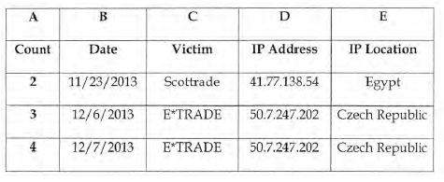
Imagen 1: Lista de servidores anónimos recuperado en el indictment 1 15 CR:00393.
A Shalon, Aaron y Doe, se les acusa de Robo de Identidad Agravado. El gran jurado alega que que estos individuos transfirieron, poseyeron y usaron sin autorización las identificaciones de otras personas. Las identificaciones son los nombres de usuarios y contraseñas de al menos una de las cuentas de los clientes que retenían las financieras descrito en la columna C de la Imagen2.
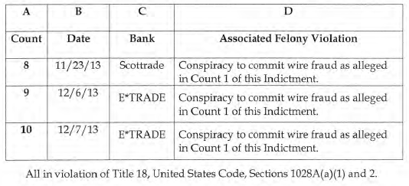
Imagen 2: Robo de identidad agravada en al menos 2 instituciones.
Luego de una extensa investigación e hipotética colaboración de Gery Shalon, surge un nuevo Indictment registrado como S4 15 CR:00658 LTS (7 de septiembre de 2018) en el cual se incluyen 10 acusaciones. En este nuevo Indictmente se revela el nombre de Andrei Tyurin como el hacker principal que origino los ataques por órdenes de Shalon y que posteriormente se le asigno el apodo de John Doe.
Según el portal Businessinsider.com (N.F), Andrei Tyurin de 36 años, se declaró culpable de hackear, conspirar y defraudar financieras, editoriales de noticias y de haber participado y apoyado a Shalon en negocios de apuestas ilegales, ver imagen 3 (11 de septiembre de 2019).
Aproximadamente en la fecha de agosto de 2007 y o hasta la fecha de julio 2015, Andrei Tyurin, Gery Shalon y otros se combinaron para para cometer ataques ofensivos en contra de los Estados Unidos. Este individuo entro al mundo de las apuestas, procedimientos de crédito, operando.
Actualmente Andrei Tyurin se declaró culpable de los crímenes cometido y espera la vista de su juicio en febrero de 2020.
Acusaciones
1 acusación de “Wire Fraud Conspiracy” - Title 18, United States Code, Section 1349 por ideal el plan, apoyar y ejecutar el para defraudar las instituciones financieras y entre otras para obtener dinero ilegal que hicieron con la transmisión mediante comunicación por cable interestatal y extranjera.
3 acusaciones de Wired Fraud - Title 18, United States Code, Sections 1343 and 2 por Idear a propósito y con la intención de idear el esquema antes mencionado y artificio para defraudar y obtener dinero y propiedad mediante pretensiones, representaciones y promesas falsas y fraudulentas como se establece.
1 acusación de Computer Fraud and Identity Fraud Conspiracy - O.C.G.A. S 16-9-121(a)(1), Title 18 Sections 1030(a)(2)(C), Title 18 Sections 1030(c)(2)(B)(ii) & Title 18, United States Code, Section 371. La leí establecida dice que una persona comete el delito de fraude de identidad cuando él o ella deliberadamente, fraudulentamente y sin autorización o consentimiento, usa o posee con la intención de usar de manera fraudulenta información de identificación relacionada con una persona.
1 acusación de Computer Fraud and Abuse por E*TRADE - Title 18, United States Code, Sections 1030(a)(2)(C), 1030(c)(2)(B)(i), and 2. Los 3 criminales se exponen a penalidades por el delito bajo el inciso (a) (2), o un intento de cometer un delito punible según este subpárrafo es de una multa o sentencia de prisión por 5 años, si el delito se cometió con fines de ventaja comercial o ganancia financiera privada por acceder, a saber, e intencionalmente a computadoras, las redes privadas e internas de E*TRADES, sin autorización y autoridad superior y, por lo tanto, obtenida e intentada de obtener información de una computadora protegida con fines comerciales, ventaja y ganancia financiera privada. Los defraudadores están en espera de ser condenados.
1 acusación de Computer Fraud and Abuse por Scottrade - Title 18, United States Code, Sections 1030(a)(2)(C), 1030(c)(2)(B)(ii), and2. Los 3 criminales se exponen a penalidades por el delito bajo el inciso (a) (2), o un intento de cometer un delito punible según este subpárrafo es de una multa o sentencia de prisión por 5 años, si el delito se cometió con fines de ventaja comercial o ganancia financiera privada por acceder, a saber, e intencionalmente a computadoras, las redes privadas e internas de Scottrade, sin autorización y autoridad superior y, por lo tanto, obtenida e intentada de obtener información de una computadora protegida con fines comerciales, ventaja y ganancia financiera privada. Los defraudadores están en espera de ser condenados.
3 acusaciones de Aggravated Identity Theft - Title 18, United States Code, Sections 1028A(a)(1) and 2. Cada delincuente está expuesto a una pena mínima obligatoria de prisión por dos años o por prisión de cinco años si se relaciona con un delito de terrorismo. Al menos hasta ahora el gobierno rara vez ha procesado la forma terrorista de cinco años del delito. Los dos años el delito ocurre cuando un individuo posee, usa o transfiere a sabiendas los medios de identificación de otra persona, sin autoridad legal para hacerlo, durante y en relación con uno de más de 60 delitos federales graves predicados (18 U.S.C.1028A). La sección 1028A tiene el efecto de establecer una sentencia mínima obligatoria para esos delitos graves predicados, cuando implican el robo de identidad.
Definición de términos
Hackers: Es un individuo altamente preparada en la rama de la tecnología informática, por lo usual esta persona causa problemas en los sistemas computarizados, interviniendo en los objetivos de las entidades o individuos. Según el portal “Open Data Security” las razones por la cual un hacker ataca los sistemas de informática es por robar información, para enviar un mensaje o por que pueden hacerlo. También existen hackers buenos, que ayudan a mejorar o combatir a los malos hackers.
Malwares: Según el portal “Info Spyware” (1 de octubre de 2016) Es la abreviación de Programa Malicioso, definición que se le asigna a todo tipo de código informático malicioso que su principal objetico es dañar un sistema o causar un mal funcionamiento.
IP Address: Segun el portal “Definicion.de” (2012). En español se le conoce como la dirección de IP que consiste en un numero único que permite reconocer bajo una estructura lógica y respetando jerarquías a la interfaz de un determinado equipo ordenador o computadora.
Servidores: Según el portal de Digital Guide IONOS (8 de febrero de 2019). Dice que un servidor basado en software es un programa que ofrece un servicio especial que otros programas denominados clientes, pueden usar a nivel local o a través de una red. El tipo de servicio depende del tipo de software del servidor. La base de la comunicación es el modelo cliente-servidor y, en lo que concierne al intercambio de datos, entran en acción los protocolos de transmisión específicos del servicio.
John Doe: Según en el Blog de “Amino” (18 de marzo de 2018). John Doe es un nombre ficticio y genérico usado principalmente en Norteamérica con respecto a alguien anónimo del cual no se sabe la identidad e incluso para referirse a un supuesto caso.
Llamadas frías: Son contactos telefónicos que se hacen a una lista de “clientes potenciales” para estar seguros de que existen, obtener sus datos completos, calificar su calidad como prospectos e interesarles en continuar la interacción con nuestro negocio, ya sea aceptando una visita, recibiendo información comercial, asistiendo a un evento, tomando una suscripción.
Reverse Shell: Dice el portal de “Ocunetix” (26 de agosto de 2019). Que, para obtener el control sobre un sistema comprometido, un atacante generalmente tiene como objetivo obtener acceso utilizando un shell interactivo para la ejecución arbitraria de comandos. Con dicho acceso, pueden intentar elevar sus privilegios para obtener el control total del sistema operativo. Sin embargo, la mayoría de los sistemas están detrás de firewalls y las conexiones directas de shell remotas son imposibles. Uno de los métodos utilizados para sortear esta limitación es un caparazón inverso.
Cibergang: Según Prezi (19 de octubre de 2013). Son grupos de hackers o extremistas que se reúnen para cometer o planear delitos, o expresar ideas.
DDos: Según G.J. (21 de octubre de 2016). DDoS son las siglas de Distributed Denial of Service. La traducción es: ataque distribuido denegación de servicio, en otras palabras, significa que se ataca al servidor desde muchos ordenadores para que deje de funcionar.

2.REVICION DE LITERATURA
Introducción
En esta investigación se mostrarán evidencias y recursos que fueron fundamentales para el análisis y compresión de este informe. Se estará explicando resumidamente los fraudes involucrados en esta investigación, las leyes que aplican basados en los actos ilícitos perpetuados por los delincuentes y la comparación de otros casos de Wire Fraud como referencia de literatura de esta investigación.
Fraudes involucrados
El fraude informático es la utilización de los sistemas computarizados, Internet, dispositivos que de internet para defraudar a los individuos o organizaciones. Existen técnicas ofensivas para cometer el fraude, como por el ejemplo un Malware. El Programa maligno o Malware busca dañar o alterar los sistemas computarizados. Ejemplos de programas malignos son; Ramsomeware, Trojan, Reverse Shell, Virus y entre otros. Alguna de las actividades técnicas fraudulentas es: DDos, Phishing, Ingeniería social. El DDoS es utilizado para interrumpir el servicio y ganar ventaja sobre otra persona. Vea nuestra página de delitos informáticos para obtener una lista de ejemplos adicionales. Según el portal “Computer Hope” (13 de noviembre de 2018) el gobierno de los Estados Unidos promulgó por primera vez la Ley de Control Integral del Delito el 12 de octubre de 1984, que ha sido enmendada y actualizada muchas veces en un intento por prevenir el fraude informático. La actualización más reciente fue en 2008. Esta ley está destinada a penalizar a los infractores con sanciones severas. Sin embargo, hay muchos opositores a este acto que consideran que es demasiado amplio y deja demasiado margen en la jurisdicción de la ley. Este punto de vista se queja de que al no ser lo suficientemente específico, se castiga a muchas personas que normalmente no se considerarían infractores.
El robo de identidad sucede cuando alguien roba información personal de otra persona para hacer fraude. El que roba la información busca adquirir beneficio en una falta representación de identidad. El efecto de esto es que; daña su credibilidad, pierdes mucho dinero invirtiéndolo en la recuperación de su credibilidad y la pérdida de tiempo.
Según el portal USA GOV (27 de noviembre de 2019) dice que; Es posible que no sepa que es víctima de robo de identidad de inmediato. Podría ser una víctima si recibe: Facturas por artículos que no compró, el cobro de deudas requiere cuentas que no abrió, denegaciones para solicitudes de préstamos, los niños y las personas mayores son vulnerables al robo de identidad. El robo de identidad infantil puede pasar desapercibido durante muchos años. Es posible que las víctimas no lo sepan hasta que sean adultos y soliciten sus propios préstamos. Las personas mayores son vulnerables porque a menudo comparten su información personal con médicos y cuidadores. El número de personas y oficinas que acceden a su información los pone en riesgo.
Los hackers pueden robar su información privada. Estos criminales buscan generar dinero ilegalmente, utilizan son conocimientos y destrezas para lograrlo. Según el portal de OSI (2 de junio de 2011) dice que: Los principales métodos empleados por los delincuentes para adquirir información personal de las víctimas utilizando Internet son:
“Crear un tipo de virus que se instale en el ordenador o móvil y que recopile información personal, sin que el usuario sepa que está ahí o conozca su verdadero fin.
Ingeniería social: manipular al usuario para que proporcione sus datos aprovechando la tendencia natural de la gente a reaccionar de manera predecible en ciertas situaciones (dar detalles financieros a un aparente funcionario de un banco, proporcionar una contraseña a un supuesto administrador del sistema...). La forma más común de ingeniería social es a través de correos electrónicos o sitios web falsos, que tengan la misma apariencia que la entidad que se pretende suplantar.”
Otras de las técnicas empleadas por los hackers es instalar un programa llamado como keylogger. Este programa graba todas las actividades de la víctima para luego ser enviado por algún medio de comunicación de Internet. También, las actividades pueden ser grabadas en la unidad de almacenamiento en su plataforma. Igualmente, el phishing es otro método para robar la identidad. Es técnica es de las populares, en donde el atacante pretende ser una entidad legitima, con el objetivo de robar la identidad. El pishing va de la mano con la ingeniería social, porque que requiere llamar la atención de la víctima y convencerlo a que te de la información.
Existen varias maneras de generar dinero con la información robada de las personas. Según el portal Noticias De Seguridad Informática (20 de abril de 2018) dice que los hackers crean un repositorio de los datos robados y luego venden la información, reclasifican la información que tiene más valor, venden la información de tarjetas de crédito en grupos, recibir rembolsos en declaraciones de impuestos falsas y vender propiedades.
La industria financiera sufre de muchos ataques ofensivos y la razón es tan simple… Es el punto de conexión de los grandes empresarios. Según el portal de AARP (3 de diciembre de 2018) dice que la North American Securities Administrators Association - NASAA, todos los años el fraude se cobra miles de millones de dólares de inversionistas. Esto no es nada nuevo. A principios de la década de 1920, para mencionar un ejemplo famoso, un estafador llamado Charles Ponzi desplumó a un gran número de personas prometiéndoles abundantes retornos con un extraño esquema para especular con cupones de respuesta internacional de correos que los participantes se enviaban entre ellos. En realidad, Ponzi usaba el dinero de los inversionistas nuevos para pagarles a los inversionistas que ya estaban dentro de la maniobra.
El fraude informático llego para quedarse, mientras el dinero exista y la tecnología avanza, el riesgo de ser una víctima incrementa. Mantenerse atento y emplear las recomendaciones de los expertos para evitar ser una víctima o las acciones correctivas luego del evento delictivo es necesario para que su credibilidad prevalezca.
Leyes aplicables
USA vs. Gery Shalon, Joshua Samuel Aaron & Andrei Tyurin (2015)- Wire Fraud Conspirancy: fue cometido por Gery, Aaron y Tyurin por ideal el plan, apoyar y ejecutar el para defraudar las instituciones financieras y entre otras para obtener dinero ilegal que hicieron con la transmisión mediante comunicación por cable interestatal y extranjera. Una de las evidencias valida que Shalon discutio con Tiurin que espera recolectar la información de las futuras víctimas. Estos actos violan el Titulo 18 del código de los Estados Unidos, sección 1343 “Quien haya ideado o tenga la intención de idear algún esquema o artificio para defraudar o para obtener dinero o propiedad por medio de la pretensiones, representaciones o promesas falsas o fraudulentas y que transmite o transmita por medio de comunicación por cable, radio o televisión.
USA vs. Gery Shalon, Joshua Samuel Aaron & Andrei Tyurin (2015) -Wire Fraud: Se adjudica tres cargos a Gery, Aaron y Tyurin de idear a propósito y con la intención de idear el esquema antes mencionado y artificio para defraudar y obtener dinero y propiedad mediante pretensiones, representaciones y promesas falsas y fraudulentas como se establece. Lo hicieron con la intención de defraudar causar la transmisión por medio de la comunicación por cable en la comunicación interestatal y extranjera de ciertos escritos, signos, señales, imágenes y sonidos, es decir, en al menos tres registros de inicios de sesión de Internet en cuenta de cliente que no estaban autorizados y ubicado en el país extranjero, a los servidores de víctimas ubicados en los Estados Unidos, con el propósito de ejecutar tal esquema y ficticio.
USA vs. Gery Shalon, Joshua Samuel Aaron & Andrei Tyurin (2015) -Computer Fraud and Identity Fraud Conspirancy : con el conocimiento e intencionalmente combinaron, conspiraron, coaligaron, una tácita con cada uno y con otras personas conocidas y desconocidas para acceder intencionalmente a computadoras protegidas sin autorización y como resultado obtuvieron información de computadoras protegidas para promover un acto criminal en violación del estatuto de Fraude de Identidad de Georgia O.C.G.A. S 16-9-121(a)(1). La leí establecida dice que una persona comete el delito de fraude de identidad cuando él o ella deliberadamente, fraudulentamente y sin autorización o consentimiento, usa o posee con la intención de usar de manera fraudulenta información de identificación relacionada con una persona.
USA vs. Gery Shalon, Joshua Samuel Aaron & Andrei Tyurin (2015) - Computer Fraud and Abuse: Ellos fueron acusados por que accedieron intencionalmente a computadoras, a saber, las redes privadas e internas de E "TRADES, sin autorización y autoridad superior y, por lo tanto, obtenida e intentada de obtener información de una computadora protegida con fines comerciales, ventaja y ganancia financiera privada. En esta acusación los defraudadores violaron la Sections 1030(a)(2XC) y la leí 1030(c)(z)(B)(i), estipula que del individuo que intencionalmente accede a una computadora sin autorización o excede el acceso autorizado, y de ese modo obtiene información de cualquier computadora protegida. El castigo por un delito bajo el inciso (a) o (b) de esta sección es: una multa bajo este título o prisión por no más de 5 años, o ambos, en el caso de un delito bajo el inciso (a) (2), o un intento de cometer un delito punible según este subpárrafo, si: el delito se cometió con fines de ventaja comercial o ganancia financiera privada.
USA vs. Gery Shalon, Joshua Samuel Aaron & Andrei Tyurin (2015) - Computer Fraud and Abuse: como se menciona en el párrafo anterior, pero en este caso es por los delitos cometidos en Scottrade.
USA vs. Gery Shalon, Joshua Samuel Aaron & Andrei Tyurin (2015) - Aggravated Identity Theft: por transferir, poseer y usar sin la legitima autorización refiriéndose a la identificación de otras personas que lo son el nombre de usuario y contraseñas en violación a la leí Title 18, United States Code, Sections 1028A(a)(L) and 2.
Casos relacionados
En esta investigación logre relacionar algunos casos semejantes al indictment 1 15 cr:00393. Uno de los casos que fue publicado en el portal de justice.gov, dice que “Six Members Of Global Insider Trading Ring Charged In Manhattan Federal Court”- U.S. V. Benjamin Taylor and Darina Windsor. (22 de octubre de 2019). Estos intrusos generaron diez millones de dólares americanos en ganancias ilícitas utilizando información robada de tres distintos bancos de inversiones y una compañía pública. El indictment S7 18 Cr:00184 VSB se le acusa a Benjamin Taylor y Darina Windsor de Wire Fraud por conspirar y acceder a archivos relacionados al Banco A de inversiones de la red de computadoras relacionado a el potencial de adquirir metales.
Un segundo caso que fue publicado en el portal de justice.gov dice que “3 Charged In Million-Dollar Elder Fraud Scheme” – U.S. V. Gunjit Malhotra. (24 de mayo de 2019). Los acusados lograron acceder sin autorización a las computadoras de las victimas que causo el mal funcionamiento y atrajo a las victimas c comprar servicios de reparación de computadoras falsas. En este portal pude descargar el Indictmen 19 MAG:4946 en el cual acusan a Gunjit Malhotra, Gurjeet Singh y Jas Pal de Aggravated Identity Theft. Los defraudadores hacían que las computadoras de las víctimas no funcionaran correctamente, luego un mensaje aparecía en la pantalla diciendo que se contactara a un número en particular para reparación. Las victimas llamaban al número que salía en pantalla y contestaba una persona que decía ser la compañía Tech company-1.
Existe un tercer caso legal de un hombre lituano que defraudo electrónicamente por un rodo de más de 100 millones de dólares americanos. La publicación “Lithuanian Man Pleads Guilty To Wire Fraud For Theft Of Over $100 Million In Fraudulent Business Email Compromise Scheme” – U.S. V. Evaldas Rimasauskas. (20 de marzo de 2019) dice que Rimasauskas creo un esquema fraudulento para engañar a las empresas y transferir fondos a cuentas bancarias controladas por Rimasauskas. Este señor fabrico facturas falsas, contratos y cartas que parecían haber sido ejecutados y firmados por ejecutivos y agentes de las compañías de víctimas, y que llevaban sellos corporativos falsos en relieve con los nombres de las compañías de víctimas, para ser enviados a los bancos en apoyo de gran volumen de fondos que se transmitieron de manera fraudulenta mediante transferencia bancaria.
Herramientas de investigación
Como toda investigación formal, se requiere una serie de análisis que viabilizan el análisis de la investigación. Estos análisis se ejecutarán con las siguientes herramientas;
FTK Forensic Toolkit: Es un procesamiento distribuido único, que reduce el tiempo de procesamiento y reduce la acumulación de casos. Las opciones de procesamiento personalizadas ayudan a establecer estándares de procesamiento para toda la empresa, creando coherencia para sus investigaciones y reduciendo la posibilidad de pérdida de datos. FTK procesa e indexa por adelantado para que no pierda el tiempo esperando que se ejecuten las búsquedas, lo que le ayuda a concentrarse en la evidencia relevante más rápido y a aumentar drásticamente la velocidad de análisis. Aprovecha una base de datos de casos compartidos, lo que permite a los equipos usar los mismos datos, lo que reduce el costo y la complejidad de crear múltiples conjuntos de datos de casos. Mientras que otros productos se quedan sin memoria y se bloquean durante el procesamiento, FTK se basa en la base de datos, lo que proporciona la estabilidad necesaria para manejar grandes datos. La tecnología de visualización que muestra sus datos en líneas de tiempo, gráficos de clúster, gráficos circulares, geolocalización y más, lo ayuda a obtener una imagen más clara de los eventos. Los botones de perfil de procesamiento personalizables ayudan a crear un conjunto de estándares para procesar tipos particulares de investigaciones.
FTK Imager Version 4.2.0: Es una herramienta de vista previa de datos e imágenes que le permite evaluar rápidamente la evidencia electrónica para determinar si se justifica un análisis posterior con una herramienta forense como Access Data Forensic Toolkit. Imager también puede crear copias perfectas de datos de la computadora sin realizar cambios en la evidencia original.
SysTools MailPro+ v1.0 Demo Version: Esta herramienta te permite realizar las siguientes operaciones; auto localizar archivos en disco, modos flexibles de vista previa de correo, listado recursivo de correos electrónicos, robustos filtros de búsqueda con más de 10 parámetros, exportar a más de 7 tipos de correo electrónico, configuración de exportación personalizada.

3. SIMULACION
Narrativa
Gey Shalon, el líder de la ganga y quien fue el propulsor de lo que había sido un plan casi perfecto, conocía y operaba con Andrei Tyurin, Joshua Samuel Aaron y otros. Eran expertos en ganar dinero fácil a través de la ingeniería social, hacking, falsificación de documentos o identificaciones, transferencia de dinero, apuestas ilegales y monedas virtuales. Según mi investigación, Shalon ya conocía al hacker Tyurin previo al acto criminal del robo de más de 100 millones de información privada. En el 2007, Shalon se convino con Tyurin para realizar un ataque DDoS en orden de inhabilitar los servicios en línea de los rivales en la industria de las apuestas. Shalon había fundado 2 compañías de desarrollo de aplicación malware y maneja su propia compañía de apuestas ilegales.
Gey Shalon, Andrei Tyurin, Joshua Samuel Aaron se combinaron para cometer el robo de data en las instituciones financieras, que luego serian utilizadas para manipular la bolsa de valores y generar dinero ilegal a su favor en beneficio de la data robada. Luego creo compañías Shell para depositar o transferir el dinero de las víctimas. El operador de Shalon era Ziv Orenstein que se encarga de crear y mantener las cuentas de bancos fraudulentas, compañías Shell, enviar correos electrónicos y entre otros.
Shalon, era dueño de una compañía de intercambio de monedas Bitcoin llamada coin.mx en conjunto de otros individuos.
A continuación, se muestra una ilustración del esquema del fraude;
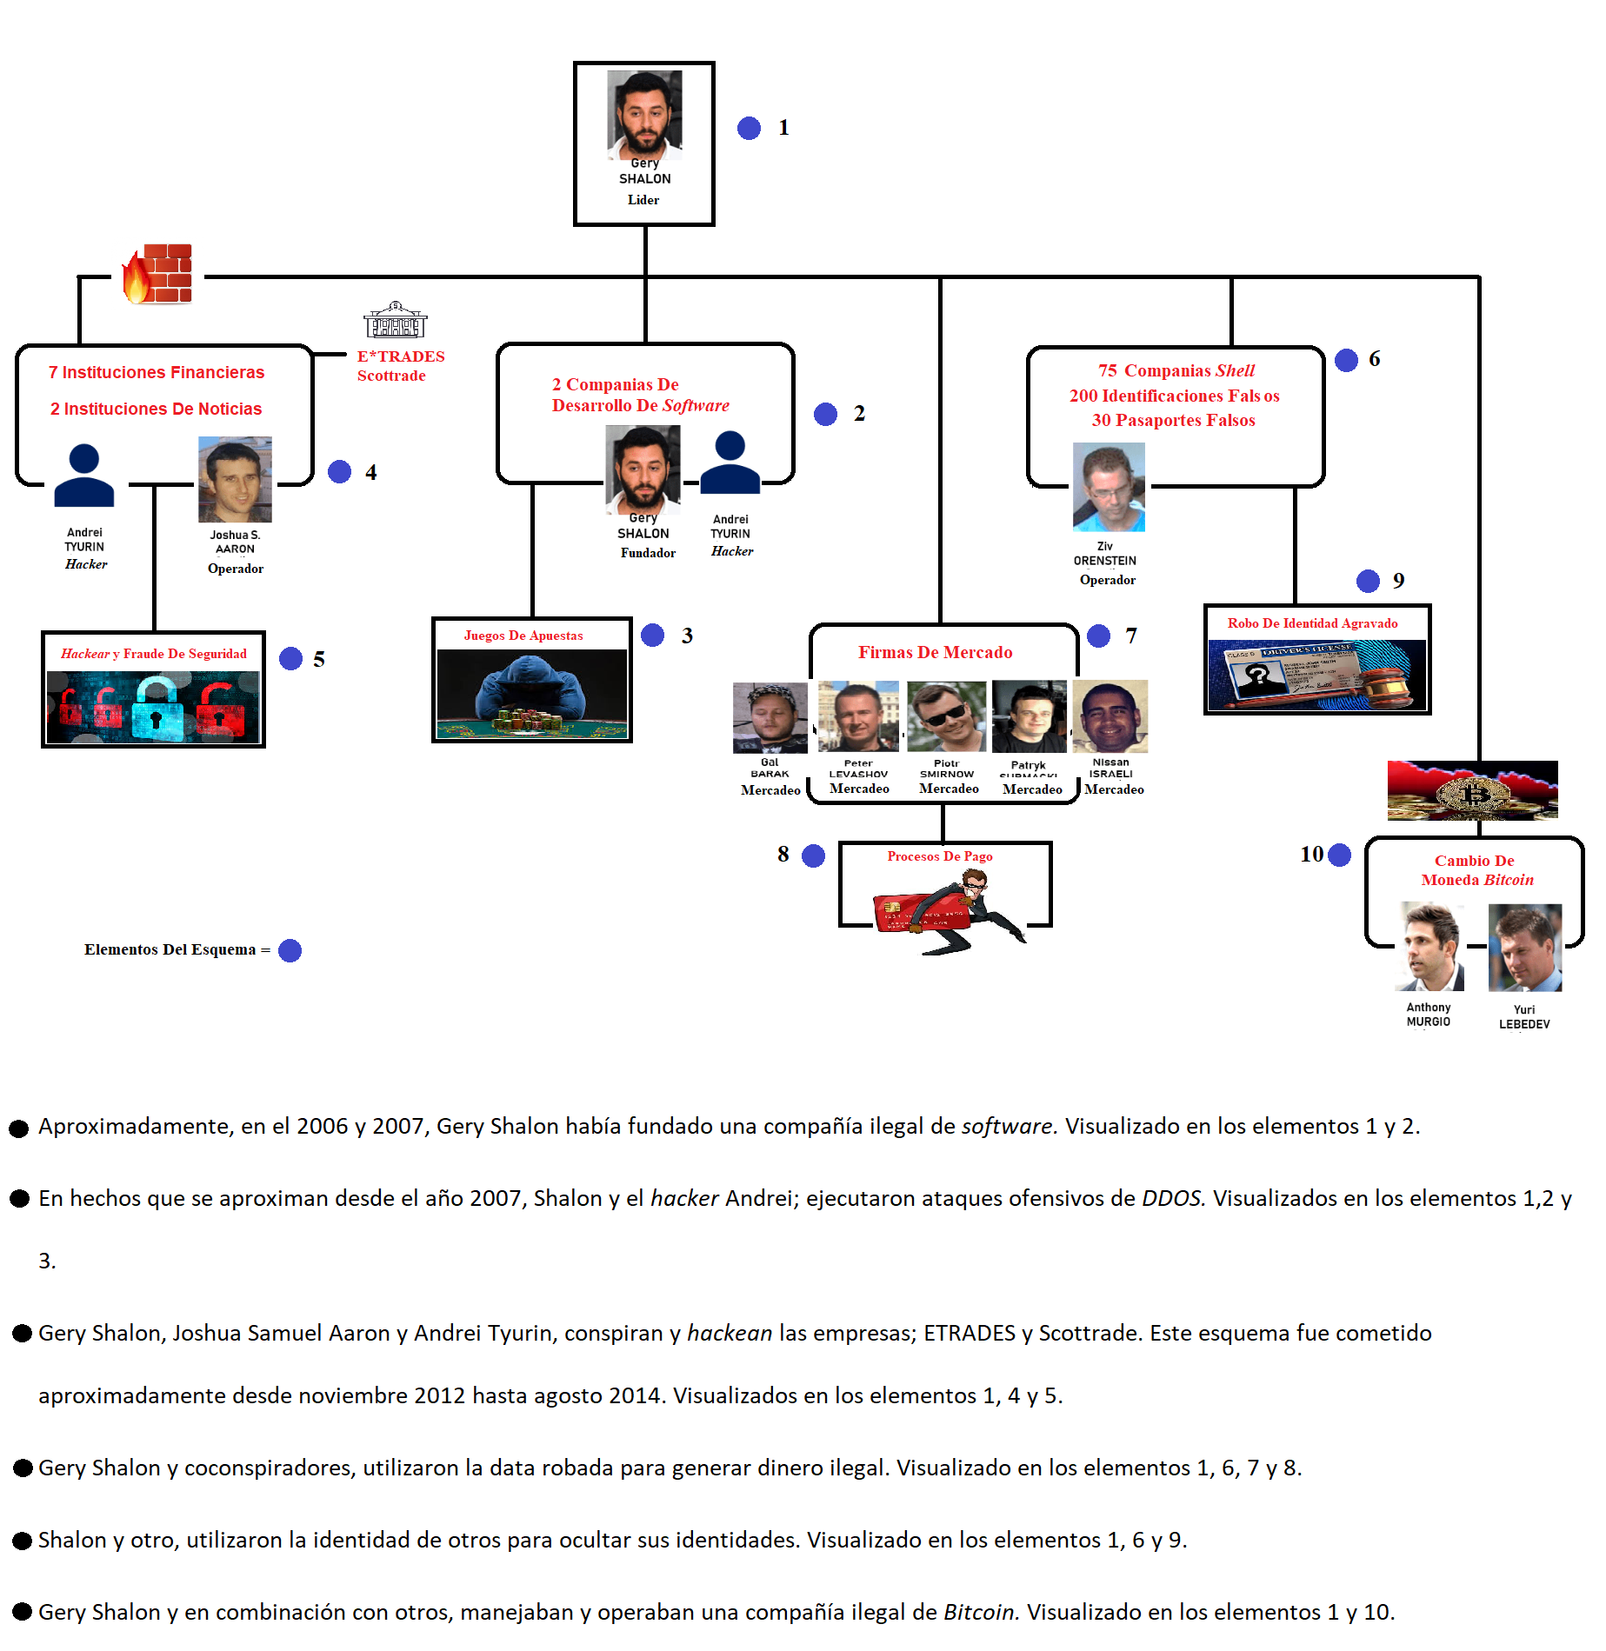
Imagen 1: Diagrama visual de recreación del esquema.

4. INFORME FORENSE DEL CASO
Resumen ejecutivo
Los señores, Gery Shalon, Joshua Samuel Aaron y Andrei Tyurin están acusados por delitos de Conspiración de Fraude Electrónico, Fraude por Cable, Fraude Informático y Conspiración de Fraude de Identidad, Fraude Informático y Abuso & Robo de Identidad Agravado en el distrito de Northern of Georgia.
El Fiscal John Horn del Tribunal del Distrito de Georgia, quien es uno de los investigadores asignados al caso de USA vs. Gery Shalon contacto a Forensics Corp para solicitar los servicios de investigación digital de la data de un dispositivo USB que se entregó.
Uno de los investigadores del caso, John Horn informo que el dispositivo USB contiene la imagen de la computadora de Shalon. El señor Shalon es el principal sospechoso de uno de los crímenes cibernéticos más grande de la década. La imagen que está en el dispositivo USB será clonada en dos ocasiones y se conservará el dispositivo original con el fin de garantizar la autenticidad de la data. Se estará realizando la investigación con la copia idéntica del dispositivo USB.
Objetivo
El investigador Luis. M. Borbón, de Forense Corp. fue contratado con el objetivo de realiza un análisis forense digital de toda la data que se encuentra en el dispositivo o cualquier otra que pueda encontrar o vincule al acusado con los hechos del caso.

Alcance del trabajo
El día 30 de noviembre de 2019 hora 8:05PM, el fiscal John Horn le hace entrega de un dispositivo USB al inspector Forense Luis M. Borbón Pérez de la agencia Forensics Corp. La agencia de inspectores forense digital llamada Forensics Corp fue contratada para que inspeccionaran la evidencia que se encuentra dentro de la imagen. El inspector forense Luis M. Borbón Pérez utilizó el programa FTK Imager versión 4.2.1.4 para crear una copia idéntica del dispositivo original USB. Luego utilizo el programa FTK Access Data Forense Toolkit versión 1.81.6 Demo durante el proceso de la investigación de la copia exacta del dispositivo USB. La herramienta FTK Access Data Forense Toolkit es de las más utilizadas en las agencias de investigación forense. Este programa utiliza una base de datos compartidos, los datos se almacenan de forma segura y centralizado, este programa reduce la complejidad de la investigación. El Fiscal John Horn había solicito que se explore en la imagen digital en busca de conversaciones o archivos. Basado en las necesidades del Fisca, el investigador Luis M. Borbón utilizara la herramienta SysTools MailPro+ v1.0 Demo Version. Este programa le permite al examinador realizar vistas previas de correos electrónicos y exportarlos, el programa soporta múltiples formatos de correos electrónicos.
Según estipulado en la contratación, la agencia Forensics Corp comienza el análisis investigativo, la creación de reportes para así ayudar a la empresa al fiscal Anónimo a evidenciar los delitos de Conspiración de Fraude Electrónico, Fraude por Cable, Fraude Informático y Conspiración de Fraude de Identidad, Fraude Informático y Abuso & Robo de Identidad Agravado al cual se le acusa a Gery Shalon, Joshua Samuel Aaron y Andrei Tyurin en el distrito de Northern of Georgia.
Descripción del caso
- Numero de caso: C-1-2019-11-30.
- Investigador: Luis M. Borbón Pérez
- Cliente: USA.
- Representante del Cliente: Fiscal anónimo.
Descripción de los dispositivos utilizados
En esta sección de este informe se detallan los siguientes dispositivos;
- Laptop de laboratorio: Dell Latitude 3440 con el número de servicio 2GJJ3Z1. La herramienta de FTK Access Data Forense Toolkit versión 1.81.6 Demo, SysTools MailPro+ v1.0 Demo Version y FTK Imager versión 4.2.1.4 fue utilizada en laptop de laboratorio por la empresa Forensics Corp.
- Laptop del Fiscal anónimo. El modelo de la laptop es Dell Latitude 5540 y contiene el Numero de Servicio 35gg56i. Fue utilizada únicamente durante el proceso de transferencia de los archivos originales hacia el dispositivo USB Infinitive 16GB del fiscal anónimo.
- USB de evidencia del fiscal anónimo - USA. La marca del dispositivo USB es Infinitive de color negro con el tamaño de 1 pulgada y media. La capacidad de almacenamiento es de 16GB. Este dispositivo USB fue entregado al investigador Luis M. Borbón Pérez exclusivamente para ser analizado. Primero se crearon dos copias exactas del dispositivo USB en la computadora de laboratorio Dell Latitude. Luego el dispositivo fue almacenado bajo llave en el cuarto de laboratorio del investigador Luis M. Borbón Pérez.
- USB de transferencia de archivo – Fiscal anónimo. La marca del dispositivo USB es Cruzer, de color rojo. Este dispositivo almacena 8GB en data y contiene el número de serie: 927509C12. Utilizado para transferir el archivo: Hacker Ipaddress by fiscal John Horn.xlsx.
Resumen de hallazgos
Luego de haber completado el análisis de la imagen creada del dispositivo USB de la evidencia recopilada de la computadora que se encontraba en el mismo lugar al momento del arresto del sospechoso Gery Shalon en el día de su arresto, se creó la imagen de la computadora hacia el dispositivo Dispositivo USB Infinitive con la necesidad de ser analizados para esclarecer el caso de USA Vs. Gery Shalon, Joshua Samuel Aaron, Andrei Tyurin. La computadora contenía conversaciones entre los tres acusados. Estas conversaciones se encontraron en un documento de formato .ost, con el nombre de: gshalon7@outlook.com. Posteriormente, las conversaciones fueron cifradas con la aplicación de SysTools MailPro+ v1.0 Demo Version y copiadas en un documento llamado rXffTY456. Las fechas de las conversaciones, comienza desde el día 13 de septiembre del 2013, hasta el 15 de diciembre del 2015. Ver imagen 13
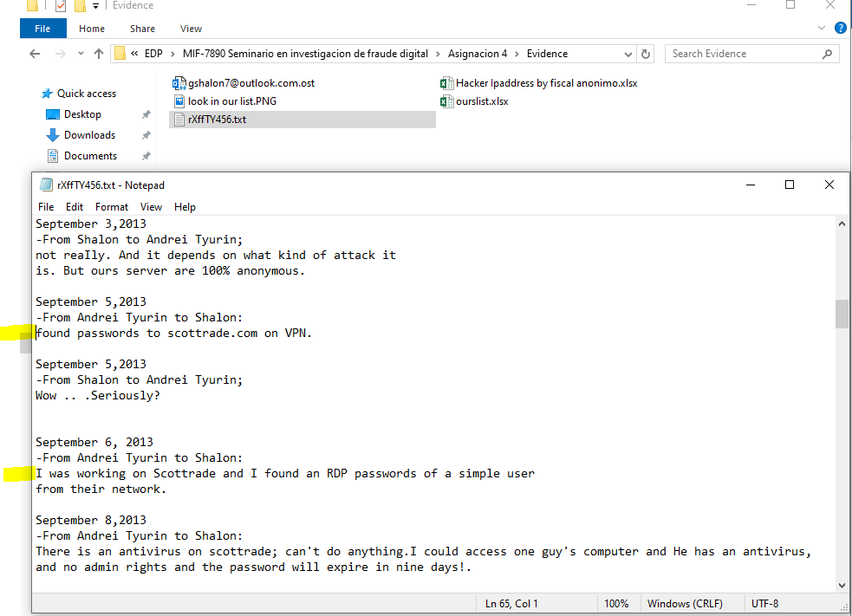
Imagen 13: Archivo llamado rXffTY456.txt, Contiene historial de conversación de Shalon, Andrei y Aaron. En la conversación se puede leer cuales son los planes de Shalon.
Como muestra la Imagen 10, otro de los hallazgos muestra un archivo de formato .PNG. Esta imagen almacenada, ilustra información de nombres de personas, apellidos, direcciones residenciales o física, estado de la ciudad y direcciones de correos electrónicos. Lo que se entiende es que esta imagen fue la que envio Andrei Tyurin a Gery Shalon. En la Imagen 11, se puede observar la conversación que identifica a Andrei diciéndole a Gery que mire el screenshot.
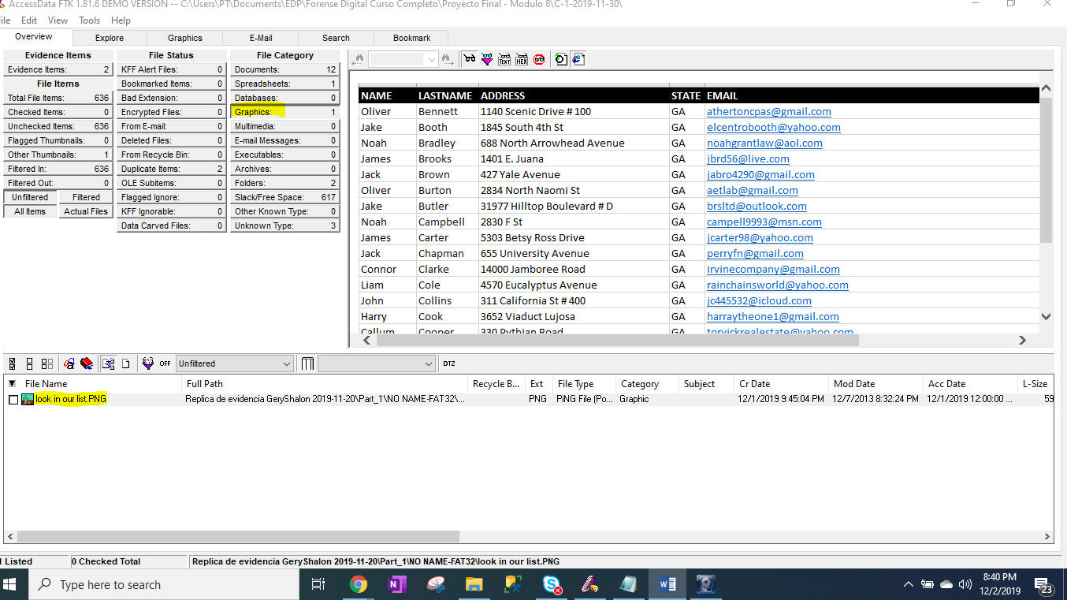Imagen 10: en la evidencia se encuentra un archivo grafico con el nombre de look in our list.PNG. En esta imagen se puede observar nombres, apellidos, direcciones residenciales y direcciones de correos electrónicos. El archivo fue creado el 12 de julio de 2013.
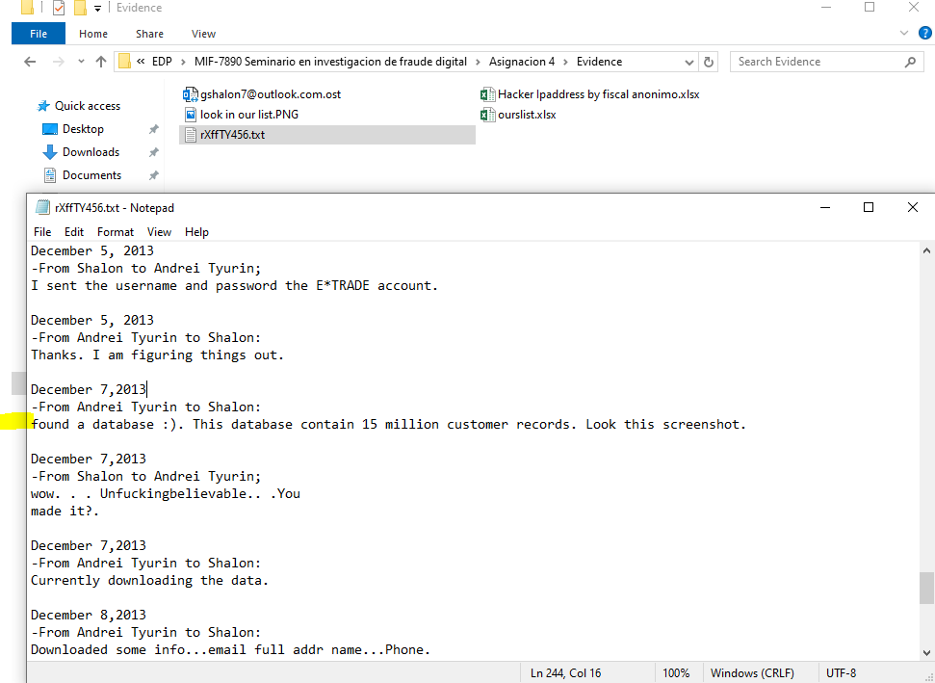
Imagen 11: En la siguiente imagen, Adrei Tyurin le dice a Shalon: Look this screenshot.
Otra de las evidencias es un archivo llamado: ourlist, con el formato de .xlsx. que contiene data cruda. Este archivo fue creado el día 13 de diciembre de 2013. Todos los nombres eran cliente, continúan siendo cliente de la empresa financiera ETRADES. Claramente se puede evidencia que el sospechoso Gery Shalon conservaba información privada de la empresa ETRADES. El sospechoso Gery Shalon recibió la data financiera que contiene el archivo; outlist.xlsx, por medio del sospechoso Andrei Tyurin. En la Imagen 12, puedes observar que Andrei había descargado 15 millones de récords de clientes.
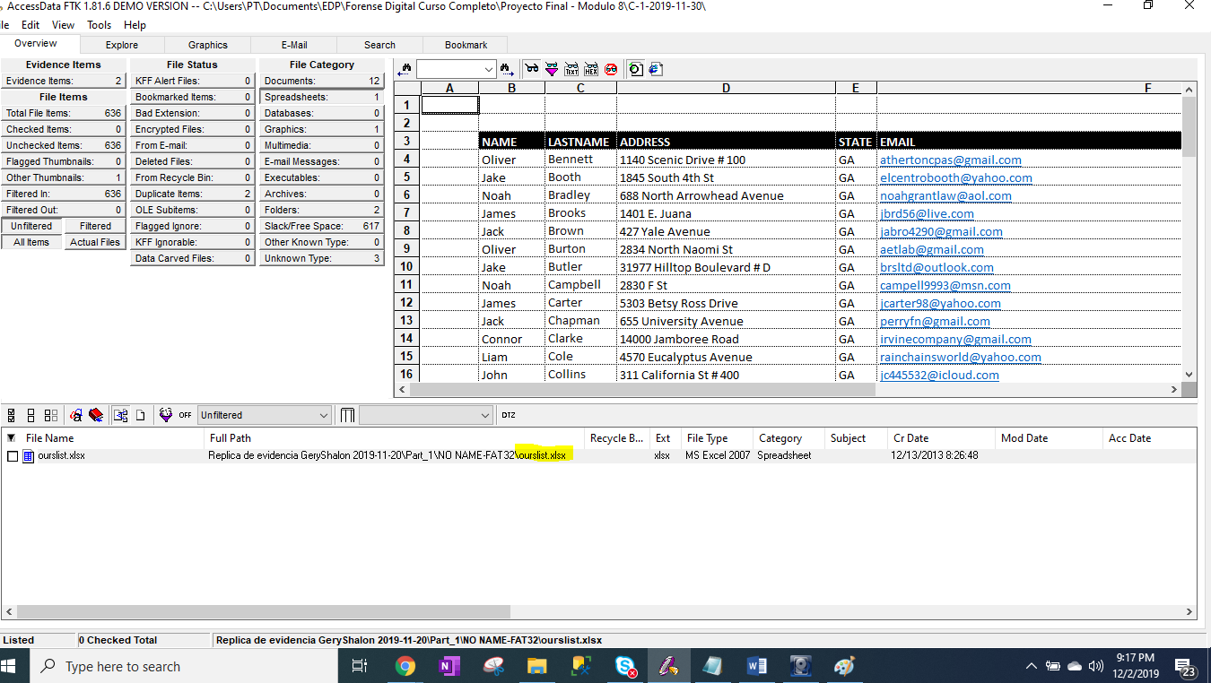
Imagen 12: Archivo de formato xlsx fue encontrado con el nombre de Ourlist. Esta lista contiene cientos de récords con información. Este archivo fue creado el 13 de diciembre de 2013 y contenía información categorizada como; name, lastname, address, state y email.
También, se evidencia cuando Andrei le propone a Shalon que realizaría un ataque ilegal llamado brute forcé, como se muestra en la Imagen 17. Luego, el 28 de noviembre de 2013, Andrei le confirma a Shalon que completo el ataque brute forcé e instalo un programa maligno que contiene un Shell. Según Andrei¸ el programa maligno les permitiría mantener acceso a la red de ETRADES. 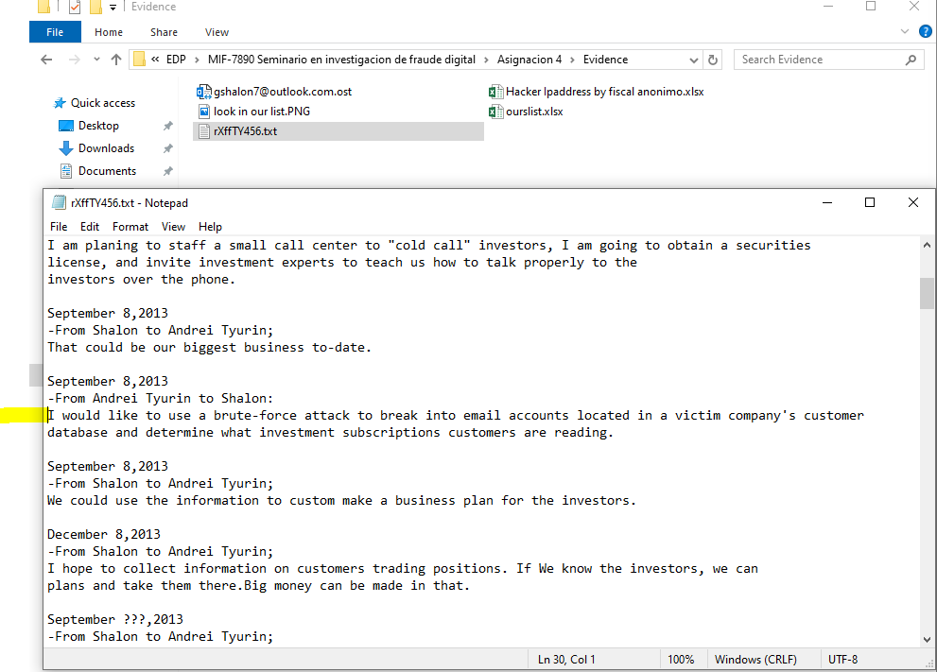
Imagen 17: Ilustración que muestra un escrito desde Tyurin hacia Shalon. El escrito dice: I would like to use a brute-brute attack to break into email accounts located in a victim company’s customer database and determine what investment subscription customers are reading.
En otras de las imágenes capturadas, se muestra que el sospechoso Gery Shalon, preparo los servidores que luego Andrei Tyurin manejo para realizar las perpetraciones. Mas detalles en la Imagen 20. 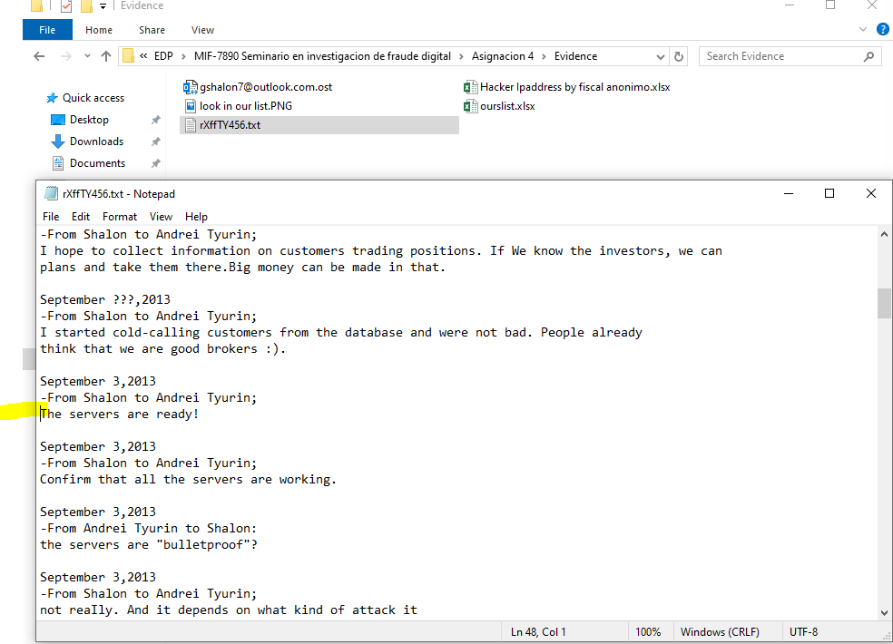
Imagen 20: En la siguiente imagen se muestra una conversación entre Shalon y Andrei. Shalon le escribe a Andrei que: The servers are ready!, Confirm that all the servers are working.
El ultimo hallazgo encontrado hasta el momento, se encuentra visualmente en la imagen 21. En esta imagen el presunto hacker, Andrei Tyurin, afirma en la conversación del 6 de septiembre de 2013, que encontró unas credenciales de usuario simples.
Imagen 21: La siguiente imagen muestra que Andrei Tyurin le comunica a Shalon que; found passwords to scottrade.com on VPN y I was working on Scottrade and I found an RDP passwords of a simple user from the network.
Cadena de custodia
La cadena de custodia se trata de la documentación y el control en el cual la evidencia fue manejada. Esto le brinda confiabilidad e integridad de la data que fue utilizada en el análisis. A continuación, se encuentra la cadena de custodia detalladamente.
Primer evento:
- Descripción del evento: La evidencia fue entregada al inspector forense Luis M. Borbón Pérez por el fiscal federal John Horn. El dispositivo USB fue entregado en un sobre pequeño y sellado. Al momento de la entrega el fiscal desconocido me informo que adentro del sobre se encontraba un dispositivo USB de 16GB que contenía la presunta evidencia.
- Evento verificado por: Fiscal anónimo y Luis Borbón.
- # de evidencia: E-1-2019-11-30.
- Fecha de comienzo: 30 de noviembre de 2019 – 8:05PM.
- Fecha de terminación: 30 de noviembre de 2019 – 8:35PM.
- Lugar de origen: Cuarto de laboratorio del Centro Judicial en Hato Rey.
- Destino: Laboratorio forense Forensics Corp – Laboratorio del Investigador Luis Borbón.
Segundo evento:
- Descripción del evento: Fiscal anónimo realiza una transferencia de archivo con un segundo dispositivo USB de modelo Cruzer, color rojo. Este dispositivo almacena 8GB en data y contiene el número de serie: 927509C12. El archivo transferido, tiene el nombre de Hacker Ipaddress by fiscal John Horn.xlsx.
- Evento verificado por: Fiscal anónimo y Luis Borbón.
- # de evidencia: E-1-2019-11-30.
- Fecha de comienzo: 30 de noviembre de 2019 – 8:15PM.
- Fecha de terminación: 30 de noviembre de 2019 – 8:20PM.
- Lugar de origen: Cuarto de laboratorio del Centro Judicial en Hato Rey.
- Destino: Computadora de laboratorio Dell Latitude 3440 de la empresa Forensics Corp – Investigador Luis Borbón.
Tercer evento:
- Descripción del evento: El dispositivo USB Infinitive fue conectado en puerto de conexión USB de la computadora de laboratorio Dell Latitude 3440 en el laboratorio de la empresa Forensics Corp. Luego de conectar el dispositivo USB, se procedió a realizar las dos copias idénticas del dispositivo USB. La primera copia se llama Replica de evidencia GeryShalon 2019-11-20 y la segunda se llama Replica de evidencia GeryShalon 2019-11-20-COPY. hacia la laptop de laboratorio Laptop de laboratorio Modelo Dell XPS|14z.
- Evento verificado por: Luis Borbón y Sr.Jaden Bueno (Gerente y supervisor de la empresa Forensics Corp).
- # de evidencia: C-1-2019-11-30.
- Fecha de comienzo: 30 de noviembre de 2019 – 9:57 PM.
- Fecha de terminación: 30 de noviembre de 2019 – 10:00 PM.
- Lugar de origen: Dispositivo USB Infinitive.
- Destino: Computadora de laboratorio Dell Latitude 3440 – Forensics Corp.
Cuarto evento:
- Descripción del evento: El dispositivo USB Infinitive fue asegurado en una caja fuerte y seguro con un numero de pin privado. Solo el investigador Luis Borbón Pérez tiene el acceso a la misma.
- Evento verificado por: Luis Borbón y Sr.Jaden Bueno (Gerente y supervisor de la empresa Forensics Corp).
- # de evidencia: C-1-2019-11-30.
- Fecha de comienzo: 30 de noviembre de 2019 – 10:05 PM.
- Fecha de terminación: 30 de noviembre de 2019 – 10:06 PM.
- Lugar de origen: Laboratorio de Forense Corp – Laptop de laboratorio.
- Destino: Caja fuerte – Asegurada con pin secreto.
Quinto evento:
- Descripción del evento: El dispositivo USB Infinitive fue transportado hacia la oficina del fiscal John Horn. El investigador Luis Borbón Pérez fue acompañado por el gerente de Forense Corp, Sr. Jaden Bueno.
- Evento verificado por: Luis Borbón, Sr. Jaden Bueno y el Fiscal John Horn.
- # de evidencia: C-1-2019-11-30.
- Fecha de comienzo: 1 de diciembre de 2019 – 9:05 AM.
- Fecha de terminación: 1 de diciembre de 2019 – 9:26 AM.
- Lugar de origen: Laboratorio de Forense Corp.
- Destino: Carolina PR. – Oficina del Fiscal John Horn.
Procedimiento
En esta sección se documentan los resultados del análisis de Forense Digital realizado a la imagen creada del dispositivo USB donde se encuentra la data analizada. La imagen fue creada con el programa de FTK Imager 4.2.1.4; imagen 1 al 6, y analizada con el programa de FTK Forensic Toolkit; imágenes desde el 7 al 18. Este programa encontré tres documentos con distintos tipos de extensiones. Alguna de esas extensiones fue;
- PNG
- XLSX
- TXT
En el análisis forense digital, se estará utilizando un reporte que proveyó el fiscal anónimo. El reporte incluye información de los servidores que se conectaron a la red de Scottrade y ETrades, información de IP Address y localidades.
El SHA1 Hash fue documentado en la Imagen 5. El propósito es brindar la integridad del análisis forense digital.
El siguiente proceso es la creación de copia del dispositivo USB. Para completar este proceso inicie el programa de AccessData FTK Imager 4.2.1.4 y presione sobre el botón de File > Create Disk Image. Luego seleccione el dispositivo USB que me entrego el fiscal anónimo, como se muestra en la imagen 1.
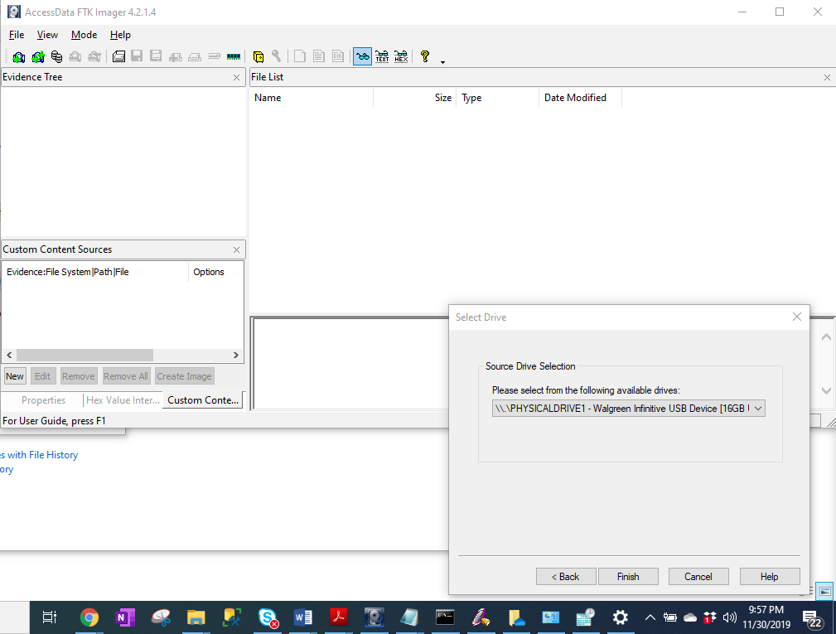
Imagen 1: Selección del dispositivo USB Infinitive de 16GB.
Luego seleccione el formato en el cual se grabará la copia idéntica del dispositivo USB. El tipo de imagen que seleccione fue Raw (dd) como se documenta en la imagen 2.
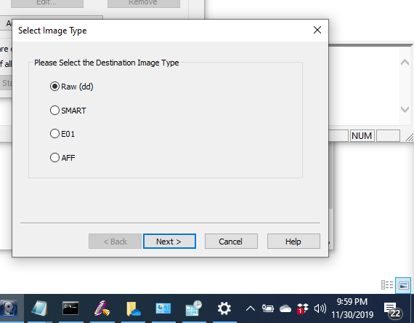
Imagen 2: Selección del tipo de formato.
El siguiente paso fue rellenar los espacios que describen la evidencia o copia del dispositivo USB. Esta evidencia fue identificada como E-1-2019-11-30 que hace referencia al caso C-1-2019-11-30; Imagen 3.
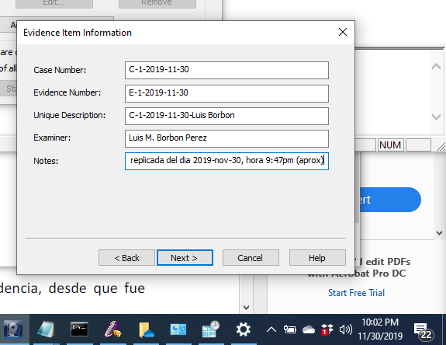
Imagen 3: Describiendo el nombre de la copia.
Después, seleccione como destino de la imagen y el nombre de la copia; la ruta de mi escritorio que es: C:\User\PT\Desktop\ y el nombre de la imagen es: Replica de evidencia GeryShalon 2019-11-20, Imagen 4.
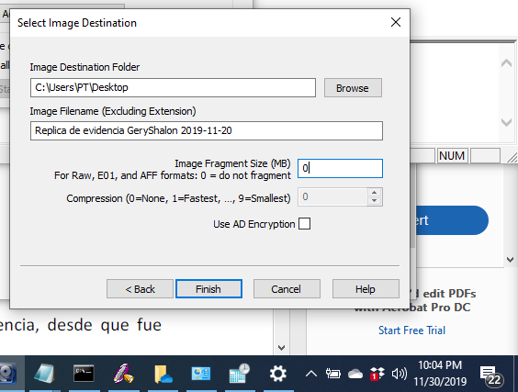
Imagen 4: Identificando el destino y nombre de la copia digital.
Prontamente, se puede ver el progreso de la copia digital, imagen5.
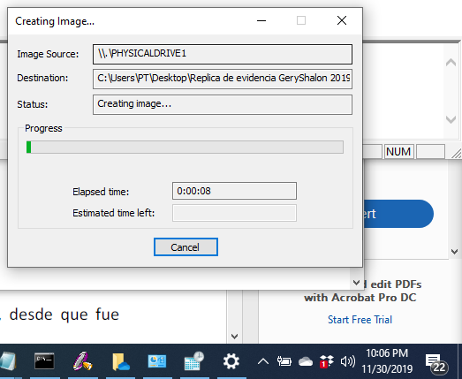
Imagen 5: La siguiente imagen muestra el progreso y destino de la copia.
Por tanto, al completarse la copia idéntica del dispositivo USB, se crea el Hash según nos muestra la imagen 6.
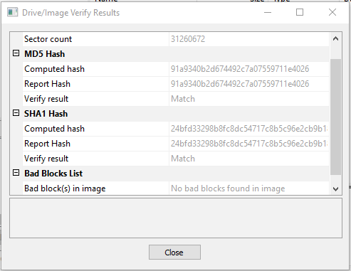
Imagen 6: Copia de evidencia creada con su número de Hash.
Una vez complete el proceso de copiar el dispositivo USB Infinitive de 16 GB, se inició el programa de FTK Access Data Forense Toolkit versión 1.81.6 Demo. En el mismo programa se creó el caso C-1-2019-11-30 y se describió el nombre del investigador forense, imagen 7.
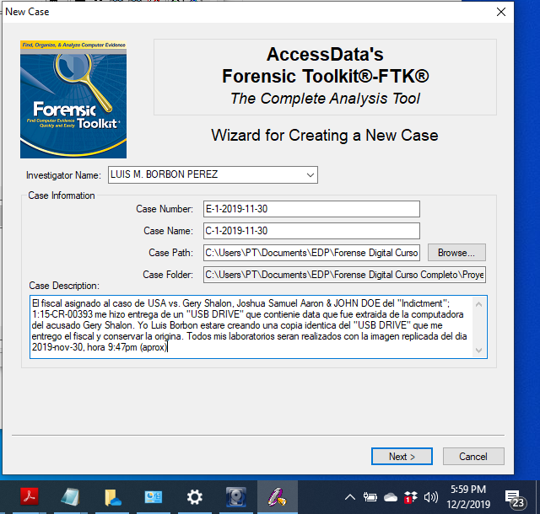
Imagen 7: Inicio de creacion del caso C-1-2019-11-30.
Prontamente, agregue la evidencia; Replica de evidencia GeryShalon 2019-11-20 que había sido creado en el programa anterior, AccessData FTK Imager 4.2.1.4, Imagen 8.
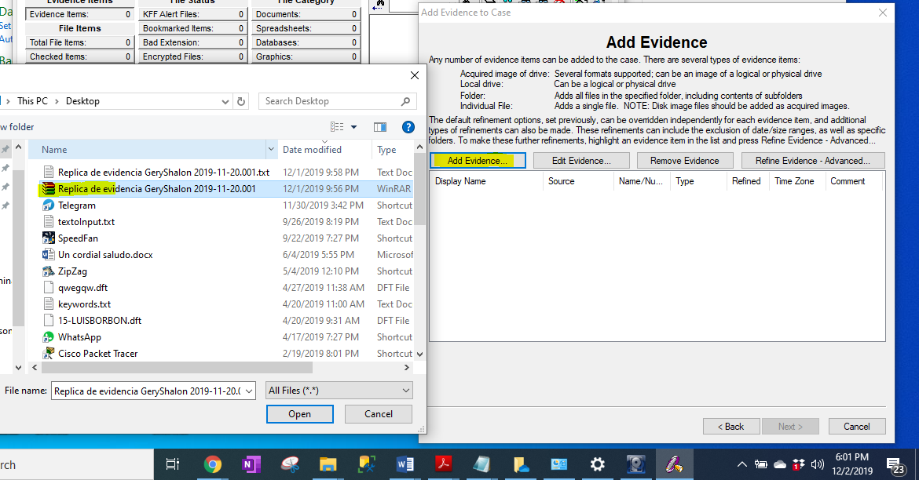
Imagen 8: Agregando la evidencia para ser analizada.
Finalmente se completa la creación a unión de evidencia al caso. Una vez se complete este paso, estaríamos listo para comenzar el análisis de la evidencia.
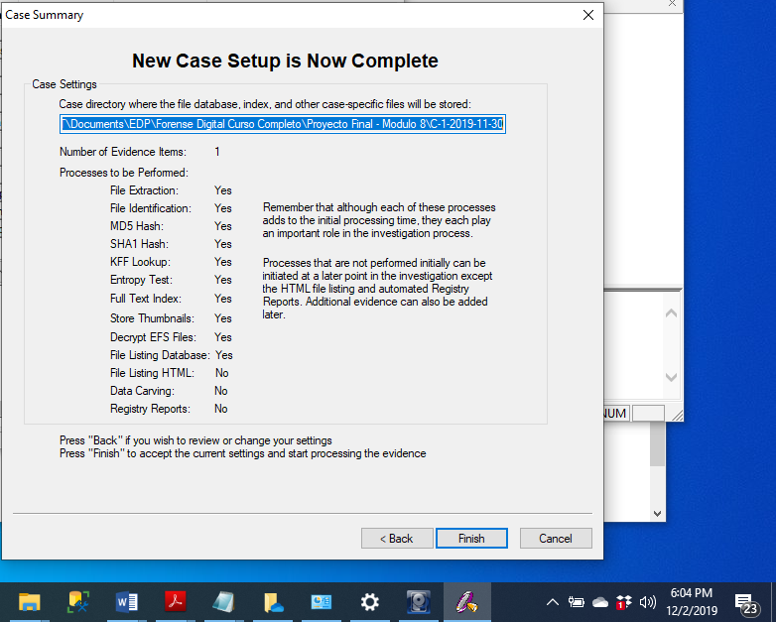
Figura 9: Completando la creación del caso, para analizar la evidencia.
Imagen 10: en la evidencia se encuentra un archivo grafico con el nombre de look in our list.PNG. En esta imagen se puede observar nombres, apellidos, direcciones residenciales y direcciones de correos electrónicos. El archivo fue creado el 12 de julio de 2013.
Imagen 11: En la siguiente imagen, Adrei Tyurin le dice a Shalon: Look this screenshot.
Imagen 12: Archivo de formato xlsx fue encontrado con el nombre de Ourlist. Esta lista contiene cientos de récords con información. Este archivo fue creado el 13 de diciembre de 2013 y contenía información categorizada como; name, lastname, address, state y email.
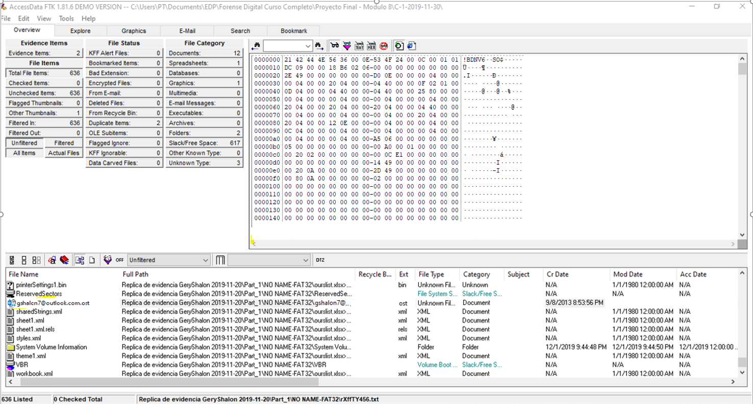
Imagen 13: Evidencia de un documento llamado gshalon7@outlook.com.ost, este tipo de formato OST lo genera el programa de Outlook y fue creado en la fecha del 8 de septiembre de 2013. En la conversación se puede leer cuales son los planes de Shalon.
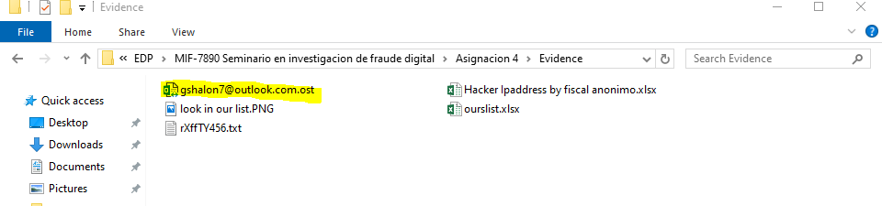
Imagen 14: La siguiente imagen muestra que el documento gshalon7@outlook.com.ost fue exportado en la ruta: C:\Users\PT\Documents\EDP\MIF-7890 Seminario en investigacion de fraude digital\Asignacion 4\Evidence. Esta ruta se encuentra dentro de la computadora de laboratorio.
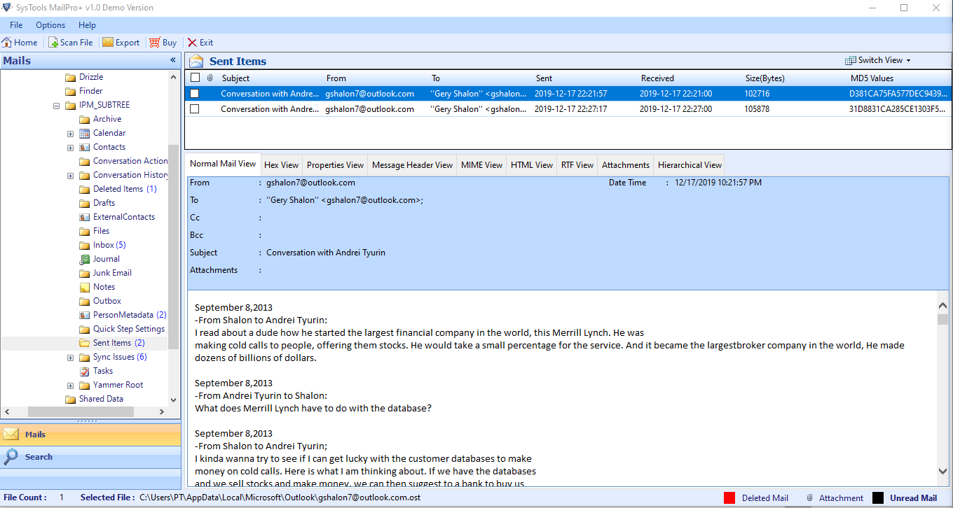
Imagen 15: Agregué la evidencia gshalon7@outlook.com.ost al programa de SysTools Mailpro+ v1.0 Demo versión. En la imagen se puede ver el historial de conversaciones que contienen fechas desde el 8 de septiembre del 2013.
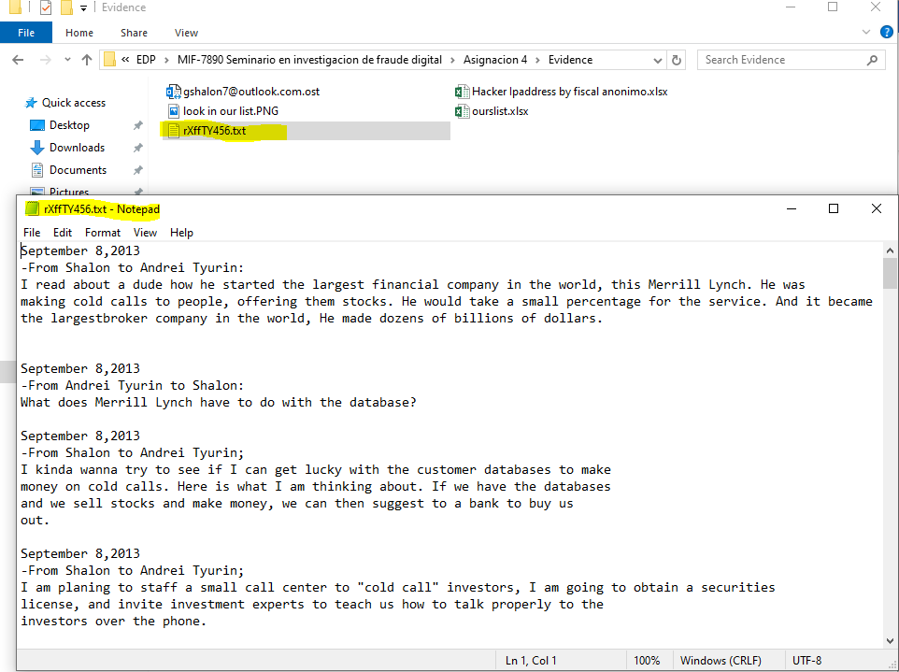
Imagen 16: La siguiente imagen muestra el documento rXffTY456.txt que cree en la ruta: C:\Users\PT\Documents\EDP\MIF-7890 Seminario en investigacion de fraude digital\Asignacion 4\Evidence. Dentro de este documento .txt inserte las conversaciones encontradas del documento gshalon7@outlook.com.ost.
Imagen 17: Ilustración que muestra un escrito desde Tyurin hacia Shalon. El escrito dice: I would like to use a brute-brute attack to break into email accounts located in a victim company’s customer database and determine what investment subscription customers are reading.
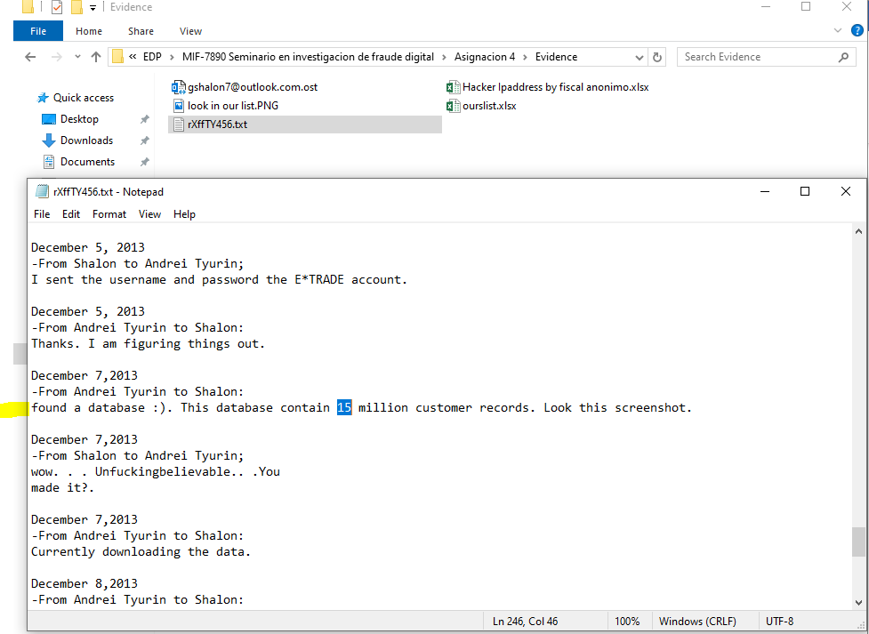
Imagen 18: La siguiente visual, muestra a Andrei que le dice a Shalon: I found a database . This database contain 15 million customer records. Look this screenshot.
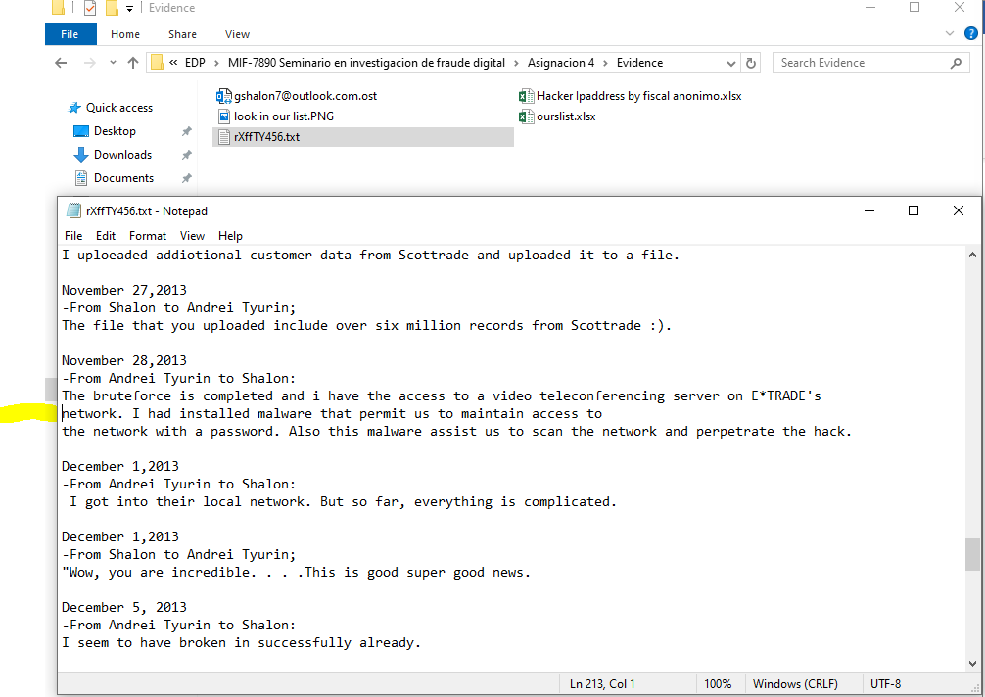
Imagen 19: Tyrun dice que: The bruteforce is completed and I have the access to a video teleconference server on E*TRADES network. I had installed malware that permit us to maintain access to the network with a password. Also this malware assist us to scan the network and perpetrate the hack.
Imagen 20: En la siguiente imagen se muestra una conversación entre Shalon y Andrei. Shalon le escribe a Andrei que: The servers are ready!, Confirm that all the servers are working.
Imagen 21: La siguiente imagen muestra que Andrei Tyurin le comunica a Shalon que; found passwords to scottrade.com on VPN y I was working on Scottrade and I found an RDP passwords of a simple user from the network.
Conclusión del reporte
Las investigaciones de Forense Digital es el conjunto de procesos investigativo donde se requiere presentar una evidencia totalmente transparente y confiable. Se debe reportar cualquier evidencia que incrimine o exculpe a el acusado mediante el evaluó de data y sus hallazgos. Las técnicas y procedimientos realizados son basados al modelo de Electronic Data Recovey Model (EDRM). La utilización de este modelo complementa proteger la integridad de la data analizada.

5.DISCUSION DEL CASO
El estudio de esta investigación integra en donde se evidencia claramente el proceso que se empleo es uno integro y conciso. El resultado de este análisis nace de los elementos utilizadas de la investigación forense digital del caso de USA vs. Gery Shalon, Joshua Samuel Aaron y JOHN DOE.
Actualmente, estos tres sospechosos se exponen a acusaciones en el distrito de New York y Georgia. El día 21 de julio de 2015, el estado de New York anuncio cargos en contra de tres sospechosos. Estos cargos se enfocaban en el fraude financiero, lavado de dinero, robo de identidad agravado y dump and pump. Por otro lado, y más adelante, en el estado de Georgia se le acusaba a tres individuos con cargos de: fraude de computadora, abuso, identidad, conspiración y robo de identidad agravado. Las acusaciones en el estado de Georgia, estaba dirigido a los actos criminales de hackear.
Mi análisis forense, dejo claro que estos sospechosos; Gery Shalon, Joshua Samuel Aaron y JOHN DOE – Adrei Tyurin, descritos en el indictment 1:15:CR:00393 son los supuesto criminales que iniciaron los ataques en contra de las financieras Scottrades y Etrades. Estos ataques comenzaron alrededor de la fecha de noviembre de 2012 y se extendió aproximadamente hasta agosto de 2014.
El informe deja claro que el sospechoso Gery Shalon; al momento de su arresto, poseía información en su computadora que lo incrimina de haber liderado varios esquemas de fraude.
Hasta el momento no existe un reporte de perdidas dirigido directamente a las empresas: Scottrade y ETrades, pero una de las subsidiarias en el estado de New York, estimaron que obtuvieron pérdidas aproximadas a 7 billones de dólares. También, esta brecha de data impacto alrededor de 7 millones de empresas pequeñas y a más de 100 millones de individuos.
Tengo más que claro que este evento provoco a estas grandes empresas y otros, a mejorar la seguridad en los sistemas de informática.

6. AUDITORIA Y PREVENCION
Al auditado, y a los presidentes y gerentes de dicha organización.
Trasfondo
El 10 de noviembre del 2015, el Departamento de Justicia de los Estados Unidos de América decide anunciar de inmediato una brecha masiva de data y un esquema de robo de identidad. Aparentemente, la fuga de información financiera fue causada por tres individuos de nacionalidad rusa, israelí y estadounidense. La cabecilla de la ciberganga, Gery Shalon sabia como podía ganar dinero ilegalmente robando la información privada de las empresas: ETRADES y Scottrades. Shalon, necesito de la ayuda de Samuel Joshua Aaron que tenía el derecho de adquirir credenciales de cuentas en las empresas defraudadas. El sospechoso Aaron, proveía las contraseñas por órdenes del líder, Gery Shalon.
El líder de la ganga, preparo servidores anónimos localizados fuera de la nación americana. A Gery, se le unió el hacker Adrei Tyurin; este individuo, se encargó de perpetrar los servidores de ETRADES y Scottrade. Andrei recibía las credenciales que Samuel Joshua Aaron le enviaba a Gery. El hacker, simplemente necesito las credenciales para ejecutar técnicas ofensivas de hacking. Una vez infiltrado en la red de la víctima, Andrei utilizo el método de bruteforce para descifrar credenciales de usuarios con privilegios de administradores. También instaló malwares que le ayudaba a facilitar sus ataques. Andrei, exitosamente utilizo un Shell que le permitía la entrada a la red en cualquier momento con una clave única que compartió con Gery Shalon.
La data privada, era descargada de los servidores de las financieras por el hacker y luego las subia en algún lugar accesible por Gery para que este las descargara y las utilizara a su favor con fines de ganar dinero ilegal.
Alcance
La auditoría abarca en las fechas en el cual las fechorías fueron realizas; en aproximadamente noviembre de 2012 y continuo hasta aproximadamente, agosto de 2014.
Se evaluaron las siguientes áreas del centro de cómputos: seguridad lógica, operaciones, procedimientos de cambios en cuentas y firewalls. Nuestra examinación está estrictamente basada en hallazgos y observaciones de acto criminal descrito en el indictment 1:15:CR:00393, USA Vs. Gery Shalon, Joshua Samuel Aaron y Andrei Tyurin.

Objetivos
El propósito de esta auditoria es saber la situación actual de los sistemas de informática de las empresas; ETRADES y Scottrade para que futuros inversores se sientan seguros que su dinero e información sea manejado de la manera correcta. La auditoría ayudara a encontrar anomalías en los sistemas o encontrar posibles fallas técnicas en sus controles. A final de todo, la auditoria apoyara a las empresas auditadas desde un punto generar, dado a que toda empresa exitosa debe estar preparada para evitar o minimizar cualquier eventualidad que tiente en contra de su organización.
Hallazgos
Hallazgo 1 – Lockout o cierre patronal de las cuentas de acceso.
Condición – El hacker confirmo que la técnica ofensiva brute-force fue completada exitosamente. El hacker logro descifrar credenciales de usuarios en las empresas auditadas.
Criterio – La implementación de políticas que limiten el intento de autenticación en cuentas de usuarios, limitaría a las personas no autorizada a ganar acceso privilegiado.
Causa – Las empresas auditadas no contaban con un mecanismo que evitara el robo de las credenciales.
Efecto – El hacker Andrei logro robar cuentas de usuarios en la red y logro permisos privilegiados.
Hallazgo 2 – Cuentas de usuarios con la misma contraseña.
Condición – El hacker confirmo en una de sus conversaciones con Shalon que la empresa Scottrade utilizaba la misma contraseña en todos los lugares. El hacker reconoció que es un serio problema para la empresa hackeada.
Criterio – El mecanismo de utilizar diferentes contraseñas para todas las cuentas, hubiera anulado la exposición de explotación de contraseñas en los demás usuarios.
Causa – El éxito del atacante Andrei, fue exitoso por la falla de las mejores prácticas de nombres de usuarios y contraseñas.
Efecto – A consecuencias de haber descifrado una credencial de usuario, el hacker logro obtener el privilegio de acceder a otras cuentas con el mismo cifrado.
Hallazgo 3 – Usuarios con contraseñas simples.
Condición – El resultado de la evidencia; confirma que, en muy poco tiempo, el ataque ofensivo brute-force fue exitoso. Como resultado de la prontitud en descifrar la contraseña, se determina que las contraseñas eran simples.
Criterio – Una contraseña compleja no es fácil de adivinar o descifrar, por lo que las empresas auditadas hubieran ganado tiempo y poder detectar el ataque ofensivo.
Causa – La falla en aplicar esta práctica indica que este hábito no había sido implementado al momento de la perpetración.
Efecto – El ataque ofensivo tuvo efecto rápidamente por lo que expandió la oportunidad a que el hacker obtuviera otras cuentas y ganar terreno en el ataque.
Hallazgo 4 – Lista de excepciones que documenten anomalías en los sistemas.
Condición – En la fecha del 23 de noviembre de 2013, el hacker confirmo que descargar la data de los servidores era peligroso en ese momento porque había un administrador conectado en ese preciso momento. Cientos de GB de data fue descargado sin detectarse a tiempo. Distintos usuarios conectados a la red interna desde un servidor remoto.
Criterio – Con la lista de excepciones, las empresas auditadas hubieran detectado que; no es común que se descarguen GB en data almacenada, hacia lugares remotos.
Causa – Los resultados demuestran que empleaban el uso de los reportes de actividades excepcionales.
Efecto – Los perpetradores lograron maximizar en tiempo sus ataques y robo de data privada.
Hallazgo 5 – Malware fueron instalados en los servidores.
Condición – En las conversaciones, se confirmó que instalo un programa maligno para comprometer y mantener el acceso a la red interna.
Criterios – La implementación de antivirus, hubieran detectado y evitado la instalación del programa maligno.
Causa – No instalar antivirus o mantenerlos actualizados.
Efecto – Los intrusos controlaron y mantuvieron el acceso a los servidores remotos por aproximadamente dos años.
Recomendaciones
Como parte de las recomendaciones propuestas para evitar o minimizar la situación que presenciaron las financieras, es definir el departamento seguridad en informática. El departamento de seguridad informática será responsable de la; confidencialidad, integridad, disponibilidad y autenticidad de la data para prevenir perdidas y generar ganancias en el negocio.
Otras soluciones pueden ser:
Doble autenticación – Esto se puede realizar utilizando un dispositivo por el cual se puede validar que en realidad sea la misma persona. Esto es un método preventivo y por tanto es mucho más eficiente.
Monitoreo de actividades mediante conexión remota – Con esto se detecta quien se conecta, el consumo de data y las actividades realizadas.
Implementación de contraseñas seguras– Esto quiere decir que por recomendación de seguridad las contraseñas deben tener al menos; 10 caracteres alfanuméricos, 1 letra mayúscula, 1 letra minúscula, 1 número y 1 carácter especial.
Implementar el Lockout – Significa que cualquier credencial de usuario en la red o servicio web, es intentado en al menos 10 ocasiones, automáticamente la cuenta queda inhabilitada, al menos que un administrador de dominio la vuelva a habilitar.
Actualizaciones y parchos – Mantener todos los sistemas computarizados actualizados. Estas actualizaciones deben abarcas desde; dispositivos móviles, servidores, equipos de telecomunicación y entre otros. Analizar que equipos son más críticos que otros y mantenerlos en garantía de soporte.

7. CONCLUSION
La extensa investigación y búsqueda de temas correlacionados en mi informe final del caso de Gery Shalon y coconspiradores, me ayudo a secundar la razón principal por el cual los criminales cibernéticos conspiran en contra individuos y organizaciones para ganar dinero ilegal.
No existe la perfección, pero si te puedes acercar a lograrlo. Gery Shalon planifico lo que fue casi un plan perfecto. Su ambición por obtener más dinero hizo que sus planes se salieran de control por lo que se convirtió en una persona vulnerable. Su ultimo esquema de fraude que vislumbro una amplia gama de delitos, fue lo que realmente abrió la caja de pandora. Nuevamente estoy de acuerdo con mi forma de pensar; No pierdas tiempo quitándole algo a alguien más, porque de lograrlo será fácil echarlo a perder.
Estoy más que claro, que los riesgos siempre van a existir sin importar cuantos miles de dólares inviertas en el desarrollo e implementación de controles, políticas y manuales. No obstante, recuerda que los controles te ayudaran a mitigar los riesgos que existen en la actualidad. Hay que estar a la vanguardia y combatir a los criminales cibernéticos, haciendo el uso de las mejores prácticas de seguridad.

8. REFERENCIAS
AccessData. (2019) Recuperado de: https://accessdata.com/products-services/forensic-toolkit-ftk
AARP. (3 de diciembre de 2018). Fraudes de inversión. Recuperado de
https://www.aarp.org/espanol/dinero/estafas-y-fraudes/info-2019/inversion.html
Bankinfosecurity.com. (2014). Chase Breach Offers Detection Lessons. [en línea]. Recuperado de: https://www.bankinfosecurity.com/chase-breach-offers-detection-lessons-a-7527 [Accedido en 10 nov, 2019].
Brian. (noviembre de 2015). Arrest in JP Morgan, e Trade, Scottrade Hacks. KrebsonSecurity. Recuperado de https://krebsonsecurity.com/2015/11/arrests-in-jp-morgan-etrade-scottrade-hacks/#more-32818
Clerk’s office U.S.D.C (11 de septiembre de 2019). Recuperado de https://pbs.twimg.com/media/EFLsoCvXkAY0uuR.jpg.
Chandel. R. (29 de septiembre de 2015). Step by step tutorial of FTK Imager (Beginners Guide). Hacking articles. Recuperado de https://www.hackingarticles.in/step-by-step-tutorial-of-ftk-imager-beginners-guide/
Computer Hope. (13 de noviembre de 2018). Computer fraud. Recuperado de https://www.computerhope.com/jargon/c/computer-fraud.htm.
G.J. (21 de octubre de 2016). ¿Qué es un ataque DDoS?. Genbeta. Recuperado de: https://www.genbeta.com/web/son-los-ataques-ddos-efectivos-como-medio-de-protesta.
Justice News. (10 de noviembre de 2015). Attorney General and Manhattan U.S. Attorney Announce Charges Stemming from Massive Network Intrusions at U.S. Financial Institutions, U.S. Brokerage Firms, Major News Publications and Other Companies. The United States – Department of Justice. Recuperado de https://www.justice.gov/opa/pr/attorney-general-and-manhattan-us-attorney-announce-charges-stemming-massive-network
Johnson. A. (14 de diciembre de 2016). American Who'd Been Living in Moscow Surrenders to Feds in Largest Financial Hack in U.S. History. NBCNEWS. Recuperado de https://www.nbcnews.com/news/us-news/american-man-surrenders-feds-largest-financial-hack-u-s-history-n696126
Know How. (8 de febrero de 2019). ¿Qué es un servidor?. Digital Guide IONOS. Recuperado de: https://www.ionos.es/digitalguide/servidores/know-how/que-es-un-servidor-un-concepto-dos-definiciones/.
law.cornell.edu. (1992). 18 U.s. Code § 1343 - Fraud By Wire, Radio, or Television. Recuperado de https://www.law.cornell.edu/uscode/text/18/1343.
law.cornell.edu. (1992). U.S. Code § 1349.Attempt and conspiracy. Recuperado de
https://www.law.cornell.edu/uscode/text/18/1349.
law.cornell.edu. (1992). U.S. Code § 2326.Enhanced penalties. Recuperado de
https://www.law.cornell.edu/uscode/text/18/2326
Lawson & Berry. (2019). Identity Fraud. Recuperado de https://www.georgiacriminallawyer.com/identity-fraud
law.cornell.edu. (1992). U.S. Code § 1030.Fraud and related activity in connection with computers. Recuperado de https://www.law.cornell.edu/uscode/text/18/1030
law.cornell.edu. (1992). U.S. Code § 371.Conspiracy to commit offense or to defraud United States. Recuperado de https://www.law.cornell.edu/uscode/text/18/371.
Mailproplus. (2015). Recuperado de https://www.mailproplus.com/software/
Martínez. R. (20 de abril de 2018). Manera en que los hackers ganan dinero con los datos robados. Noticias De Seguridad Informática. Recuperado de https://noticiasseguridad.com/hacking-incidentes/maneras-en-que-los-hackers-ganan-dinero-con-los-datos-robados/
Nidecki. T.A. (26 de agosto de 2019). What is a reverse Shell. Ocunetix. Recuperado de: https://www.acunetix.com/blog/web-security-zone/what-is-reverse-shell/.
OFF. (18 de marzo de 2018). Conoces el verdadero significado de John Doe?. Amino. Recuperado de: https://aminoapps.com/c/robloxesp/page/blog/002-conoces-el-verdadero-significado-de-john-doe/7zlx_Z2HPu4WjRZPMj6jw66bDXw2KqVK3D.
Open data security. (2017, 18 de mayo). 3 razones por las que los hackers atacan. Recuperado de https://opendatasecurity.io/es/las-razones-por-las-que-los-hackers-atacan/
Perez Porto. J & Merino. M. (2012). Que significa Start IP Address. Definicion.de. Recuperado de: https://definicion.de/start-ip-address/.
OSI. (2 de junio de 2011). El robo de identidad y sus consecuencias. Recuperado de
https://www.osi.es/es/actualidad/blog/2011/06/02/el-robo-de-identidad-y-sus-consecuencias
Rivero. M. (1 de octubre de 2016). ¿Qué son los malware?. Info Spyware. Recuperado de https://www.salesup.com/crm-online/cc-llamadas-en-frio-efectividad.shtml.
United States Department of Justice. (10 de noviembre de 2015). Three Charged with Hacking into E*Trade and Scottrade in Massive Data Breach and Identity Theft Scheme. U.S. Attorney’s Office, Northern District of Georgia. Recuperado de https://www.justice.gov/usao-ndga/pr/three-charged-hacking-etrade-and-scottrade-massive-data-breach-and-identity-theft.
United States Department of Justice. (7 de septiembre de 2018). Manhattan U.S. Attorney Announces Extradition Of Alleged Russian Hacker Responsible For Massive Network Intrusions At U.S. Financial Institutions, Brokerage Firms, A Major News Publication, And Other Companies. U.S. Attorney’s Office, Southern District of New York. Recuperado de https://www.justice.gov/usao-sdny/pr/manhattan-us-attorney-announces-extradition-alleged-russian-hacker-responsible-massive.
United States Department of Justice. (22 de octubre de 2019). Six Members Of Global Insider Trading Ring Charged In Manhattan Federal Court. U.S. Attorney’s Office, Southern District of New York. Recuperado de https://www.justice.gov/usao-sdny/pr/six-members-global-insider-trading-ring-charged-manhattan-federal-court
United States Department of Justice. (24 de mayo de 2019). 3 Charged In Million-Dollar Elder Fraud Scheme. U.S. Attorney’s Office, Southern District of New York. Recuperado de https://www.justice.gov/usao-sdny/pr/3-charged-million-dollar-elder-fraud-scheme.
United States Department of Justice. (20 de marzo de 2019). Lithuanian Man Pleads Guilty To Wire Fraud For Theft Of Over $100 Million In Fraudulent Business Email Compromise Scheme. U.S. Attorney’s Office, Southern District of New York. Recuperado de https://www.justice.gov/usao-sdny/pr/lithuanian-man-pleads-guilty-wire-fraud-theft-over-100-million-fraudulent-business.
USA GOV. (27 de noviembre de 2019). Identity Theft. Recuperado de https://www.usa.gov/identity-theft
Wilches. L. (19 de octubre de 2013). Delitos informáticos. Prezi. Recuperado de: https://prezi.com/iisd5q9nrny6/delitos-informaticos/.
Zaveri. M. (23 de septiembre de 2019). Russian man pleads guilty in ‘Massive’ Hacking Scheme. The New York Times. Recuperado de https://www.nytimes.com/2019/09/23/business/russian-hacking-jpmorgan.html.

